**TÀI LIỆU ĐẶC TẢ YÊU CẦU PHẦN MỀM**

**(Software Requirement Specification – SRS)**

**XÂY DỰNG HỆ THỐNG QUẢN LÝ HỒ SƠ CÔNG DÂN ĐIỆN TỬ**

**Giáo viên hướng dẫn:**

Võ Đức Hoàng

**Thành viên thực hiện:**

Đặng Ngọc Huy Hoàng - 22T_DT4

Hoàng Văn Đức - 22T_DT4

Cao Văn Điệp - 22T_DT4

Trần Văn Nhật - 22T_DT4

Đà Nẵng, tháng 3 năm 2024

**MỤC LỤC**

1 Giới thiệu 6

1.1 Mục đích 6

1.2 Phạm vi 6

1.3 Tổng quát 6

2 Các yêu cầu chức năng 8

2.1 Các tác nhân 8

2.2 Các chức năng của hệ thống 8

2.3 Biểu đồ use case tổng quan 12

2.4 Biểu đồ use case phân rã. 13

2.4.1 Phân rã use case “Xem thông tin”. 13

2.4.2 Phân rã use case “Gửi yêu cầu”. 14

2.4.3 Phân rã use case “Lên lịch hẹn”. 15

2.4.4 Phân rã use case “Nhận thông báo”. 16

2.4.5 Phân rã use case “Đăng nhập hệ thống”. 16

2.4.6 Phân rã use case “Quản lý thông tin công dân”. 17

2.4.7 Phân rã use case “Quản lý thông báo”. 17

2.4.8 Phân rã use case “Thống kê và tạo báo cáo”. 18

2.4.9 Phân rã use case “Quản lý tài khoản”. 19

2.4.10 Phân rã use case “Đóng góp ý kiến”. 20

2.4.11 Phân rã use case “Quản lý yêu cầu”. 20

2.4.12 Phân rã use case “Quản lý lịch hẹn”. 21

2.5 Đặc tả các usecase. 22

2.5.1 Xem thông tin. 22

2.5.2 Gửi yêu cầu: 23

2.5.3 Lên lịch hẹn: 27

2.5.4 Nhận thông báo: 29

2.5.5 Đăng nhập hệ thống: 30

2.5.6 Quản lý thông tin công dân: 33

2.5.7 Quản lý thông báo: 36

2.5.8 Thống kê và tạo báo cáo: 38

2.5.9 Quản lý tài khoản: 40

2.5.10 Đóng góp ý kiến: 45

2.5.11 Quản lý yêu cầu: 46

2.5.12 Quản lý lịch hẹn: 47

2.6 Thiết kế cơ sở dữ liệu. 49

2.6.1 Mô hình thực thể kết hợp (ERD). 49

2.6.2 Mô hình quan hệ dữ liệu. 50

2.6.3 Phân tích bảng dữ liệu. 50

2.7 Thiết kế giao diện 56

2.7.1 Đăng nhập. 56

2.7.2 Xem thông tin cá nhân. 57

2.7.3 Xem lịch hẹn. 58

2.7.4 Thông báo. 59

2.7.5 Tìm kiếm công dân. 60

2.7.6 Xem thông tin công dân. 61

2.7.7 Gửi thông báo. 63

2.7.8 Đóng góp ý kiến. 64

2.7.9 Gửi yêu cầu Chỉnh sửa thông tin. 65

2.7.10 Gửi yêu cầu khiếu nại. 66

2.7.11 Đặt lịch hẹn. 68

2.7.12 Thêm tài khoản công dân. 69

2.7.13 Thống kê. 70

2.7.14 Xem yêu cầu cần xử lí. 72

2.7.15 Chi tiết yêu cầu cần xử lí. 73

2.7.16 Xem lịch hẹn cần xử lí. 74

2.7.17 Chi tiết lịch hẹn. 75

2.7.18 Xem thông tin cán bộ. 77

2.7.19 Thêm thông tin. 78

2.7.20 Cập nhật thông tin: 80

3 Các yêu cầu phi chức năng. 81

3.1 Tính bảo mật. 81

3.2 Ràng buộc. 81

**DANH MỤC HÌNH ẢNH**

Hình 1*:* Biểu đồ use case tổng quan. 11

Hình 2: Biểu đồ use case Xem thông tin. 12

Hình 3: Biểu đồ use case Gửi yêu cầu. 13

Hình 4: Biểu đồ use case Lên lich hẹn. 14

Hình 5: Biểu đồ use case Nhận thông báo. 15

Hình 6: Biểu đồ use case Đăng nhập hệ thống. 15

Hình 7: Biểu đồ use case Quản lý thông tin công dân. 16

Hình 8: Biểu đồ use case Quản lý thông báo. 16

Hình 9: Biểu đồ use case Thống kê và tạo báo cáo. 17

Hình 10: Biểu đồ use case Quản lý tài khoản. 18

Hình 11: Biểu đồ use case Đóng góp ý kiến. 19

Hình 12: Biểu đồ use case Quản lý yêu cầu. 19

Hình 13: Biểu đồ use case Quản lý lịch hẹn. 20

Hình 14: Mô hình thực thể kết hợp. 48

Hình 15: Mô hình quan hệ dữ liệu. 49

Hình 16: Giao diện đăng nhập. 55

Hình 17: Giao diện xem thông tin cá nhân. 56

Hình 18: Giao diện xem lịch hẹn. 57

Hình 19: Giao diện thông báo. 58

Hình 20: Giao diện tìm kiếm công dân. 59

Hình 21: Giao diện xem thông tin công dân. 60

Hình 22: Giao diện gửi thông báo. 62

Hình 23: Giao diện đóng góp ý kiến. 63

Hình 24: Giao diện gửi yêu cầu chỉnh sửa thông tin. 64

Hình 25: Giao diện gửi yêu cầu khiếu nại. 65

Hình 26: Giao diện đặt lich hẹn. 67

Hình 27: Giao diện thêm tài khoản công dân. 68

Hình 28: Giao diện thống kê. 69

Hình 29: Giao diện xem yêu cầu cần xử lý. 71

Hình 30: Giao diện chi tiết yêu cầu cần xử lý. 72

Hình 31: Giao diện xem lịch hẹn cần xử lý. 73

Hình 32: Giao diện chi tiết lịch hẹn. 74

Hình 33: Giao diện xem thông tin cán bộ. 76

Hình 34: Giao diện thêm thông tin. 77

Hình 35: Giao diện cập nhật thông tin. 79

# Giới thiệu

## Mục đích

Mục đích của tài liệu đặc tả yêu cầu phần mềm này là cung cấp một cái nhìn tổng quan, dễ hiểu về các yêu cầu, thành phần của dự án.

Tài liệu này được cung cấp như một tài liệu tham khảo cho sinh viên trực tiếp tham gia phát triển dự án phục vụ cho việc hoàn thành đồ án tốt nghiệp. Ngoài ra trong môi trường thực tế bên ngoài tài liệu này còn phục vụ cho những nhà phát triển phần mềm, kiểm thử viên, nhà quản lý dự án cũng như các bên liên quan.

## Phạm vi

Tài liệu đặc tả yêu cầu phần mềm này được xây dựng nhằm phục vụ cho dự án Phát triển hệ thống quản lý hồ sơ công dân điện tử. Với sự phát triển mạnh mẽ của công nghệ thông tin và xu hướng số hóa, hệ thống này mang lại tiện ích và hiệu quả cao trong việc cung cấp dịch vụ công dân.

## Tổng quát

Tài liệu này được viết dựa theo chuẩn của Tài liệu đặc tả yêu cầu phần mềm (Software Requirements Specifications - SRS) được giải thích trong "IEEE Recommended Practice for Software Requirements Specifications" và " IEEE Guide for Developing System Requirements Specifications".

Với cấu trúc được chia làm ba phần:

1. Phần 1: Cung cấp cái nhìn tổng quan về các thành phần của SRS.
2. Phần 2: Mô tả tổng quan các nhân tố, ràng buộc, đặc điểm người dùng, và các yêu cầu của nó. Cung cấp thông tin chi tiết các yêu cầu chức năng, cung cấp cho các nhà phát triển phần mềm thông tin để phát triển phần mềm đáp ứng được các yêu cầu đó.
3. Phần 3: Các yêu cầu phi chức năng.

# Các yêu cầu chức năng

## Các tác nhân

Hệ thống gồm có các tác nhân là công dân, cơ quan chính quyền và admin. Các thông tin công dân được hệ thống quản lý, công dân sử dụng hệ thống để xem thông tin của mình và sử dụng các chức năng của hệ thống, cơ quan chính quyền có thể quản lý thông tin của công dân, admin là người quản lý tất cả tài khoản có trong hệ thống.

## Các chức năng của hệ thống

**a.Chức năng chung:**

**a.1 Chức năng Đăng Nhập:**

* Hệ thống cho phép người dùng sử dụng tài khoản có tên tài khoản là số chứng minh nhân dân và mật khẩu được cấp để đăng nhập vào hệ thống
* Hệ thống cho phép người sử dụng là chính quyền các cấp có tài khoản được cấp được đăng nhập vào hệ thống
* Hệ thống cho phép người sử dụng là admin có tài khoản được cấp để đăng nhập hệ thống

**a.2 Chức năng Đăng Xuất:** Hệ thống cho phép người dùng đăng xuất khỏi hệ thống

**a.3 Chức năng đổi mật khẩu:** Hệ thống cho phép người dùng đổi mật khẩu sau khi đăng nhập vào hệ thống

**b. Chức năng riêng:**

**b.1 Người dùng là công dân nước Việt Nam**

b.1.1 Chức năng xem thông tin:

* Hệ thống cho phép công dân Việt Nam xem thông tin cá nhân bao gồm thông tin công dân, tiền án tiền sự của bản thân, thông tin cơ bản của các thành viên có trong hộ khẩu
* Hệ thống cho phép công dân Việt Nam xem thông tin cơ bản của lãnh đạo nhà nước, cơ quan có thẩm quyền tại địa phương và trên cả nước

b.1.2 Chức năng gửi yêu cầu:

* Hệ thống cho phép mỗi công dân Việt Nam gửi yêu cầu thông qua hệ thống để công chứng, xác nhận các giấy tờ, …
* Hệ thống cho phép mỗi công dân Việt Nam tạo đơn khiếu nại thông qua hệ thống
* Hệ thống cho chép mỗi công dân có thể gửi yêu cầu thay đổi, chỉnh sửa trong trường hợp thông tin cá nhân sai lệch

b.1.3 Chức năng hẹn lịch:

* Hệ thống cho phép chọn thời gian để đặt lịch hẹn với các quan chức có thẩm quyền để giải quyết các vấn đề
* Hệ thống cho phép người dùng là công dân Việt Nam có thể sửa thông tin thời gian sau khi đặt lịch
* Hệ thống cho phép người dùng là công dân Việt Nam có thể xóa lịch đã đặt
* Hệ thống cho phép người dùng là công dân Việt Nam có thể xem các lịch hẹn đã đặt

b.1.4 Chức năng nhận thông báo:

* Hệ thống cho phép công dân có thể nhận thông báo từ cơ quan nhà nước các vấn đề kinh tế, xã hội, chính trị, các thay đổi trong luật pháp,…
* Hệ thống cho phép mỗi công dân nhân được thông báo cho các yêu cầu được xử lý, thời gian nhận các giấy tờ đăng ký công chứng hoặc chờ xử lý,…

b.1.5 Chức năng đóng góp ý kiến:

* Hệ thống cho phép người dùng có thể ghi lại những ý kiến phản hồi về hệ thống, cán bộ cơ quan chính quyền để có điều chỉnh thích hợp
* Hệ thống cho phép người dùng là công dân Việt Nam có thể nhập các ý kiến đóng góp thông qua hệ thống
* Hệ thống cho phép gửi các ý kiến đóng góp đến cơ quan có chức năng có thẩm quyền

**b.2 Người dùng là cơ quan chính quyền**

b.2.1 Chức năng xem thông tin:

* Hệ thống cho phép cơ quan chức năng có thẩm quyền xem thông tin của công dân giới hạn trong phạm vi chức năng, quyền hạn và phạm vi khu vực
* Hệ thống cho phép cơ quan chính quyền xem thông tin của bản thân, tiền án tiền sự của bản thân, thông tin cơ bản của các thành viên có trong hộ khẩu.
* Hệ thống cho phép cơ quan chính quyền xem thông tin cơ bản của lãnh đạo nhà nước, cơ quan có thẩm quyền tại địa phương và trên cả nước.

b.2.2 Chức năng quản lý thông tin công dân:

* Hệ thống cho phép người dùng là cơ quan chức năng có thẩm quyền thêm tài khoản công dân lúc đăng ký chứng minh nhân dân
* Hệ thống cho phép người dùng là cơ quan chức năng có thẩm quyền được phép cập nhật thông tin công dân, thêm thông tin công dân theo phạm vi quyền hạn được cấp
* Hệ thống cho phép người dùng là cơ quan chức năng có thẩm quyền được phép xóa thông tin công dân trong pham vi quyền hạn được cấp
* Hệ thống cho phép người dùng là cơ quan chức năng có thẩm quyền tìm kiếm thông tin của công dân , xem thông tin công dân theo phạm vi quyền hạn, phạm vị khu vực
* Hệ thống cho phép người dùng là cơ quan chức năng tìm kiếm tra cứu thông tin theo các cách khác nhau theo chứng minh nhân dân, thông tin cá nhân, …

b.2.3 Chức năng quản lý yêu cầu:

* Hệ thống cho phép người dùng là cơ quan chức năng có thẩm quyền nhận các yêu cầu cần xử lý của nhân dân thông qua hệ thống theo khu vực của cơ quan đó
* Hệ thống cho phép người dùng là cơ quan chức năng có thẩm quyền xem các yêu cầu cần xử lý hoặc yêu cầu đã xử lý của nhân dân thông qua hệ thống theo khu vực của cơ quan đó.

b.2.4 Chức năng gửi thông báo:

* Hệ thống cho phép người dùng là cơ quan chức năng có thẩm quyền được phép tạo và gửi thông báo đến các công dân yêu cầu làm các giấy tờ, công chứng, … sau khi yêu cầu được xử lý, hoặc là trường hợp các yêu cầu không được xử lý, …
* Hệ thống cho phép người dùng là cơ quan chức năng có thẩm quyền có thể tạo, gửi thông báo các cuộc lấy ý kiến nhân dân

b.2.5 Chức năng quản lý lịch hẹn:

* Hệ thống cho phép các người dùng là cán bộ cơ quan có thẩm quyền chọn thời gian rảnh, xem lịch hẹn với công dân đã gửi yêu cầu
* Hệ thống cho phép các người dùng là cán bộ cơ quan có thẩm quyền xem các lịch hẹn đã được xử lý hoặc cần xử lý của công dân
* Hệ thống cho phép các người dùng là cán bộ cơ quan có thẩm quyền nhận lịch hẹn của công dân

b.2.6 Chức năng thống kê và tạo báo cáo:

* Hệ thống cho phép người dùng là cơ quan chức năng có khả năng thống kê và tạo báo cho các thông tin công dân theo độ tuổi, theo trang thái hôn nhân, số lượng người trong độ tuổi lao động, ….
* Hệ thống cho phép người dùng là cơ quan chức năng có thẩm quyền thông kê, lấy số liệu đi nghĩa vụ quân sự
* Hệ thống cho phép người dùng là cơ quan chức năng có thẩm quyền thống kê và tạo báo cáo tình hình tội phạm, tiền án tiền sự trong phạm vi quyền
* Hệ thống cho phép người dân thống kê tạo báo cáo về các ý kiến đóng góp, phản hồi từ nhân dân thông qua hệ thống

**b.3 Người dùng là admin của hệ thống:**

* Hệ thống cho phép người dùng là admin có thể quản lý tất cả tài khoản hiện có
* Hệ thống cho phép admin có thể xem tất cả các thông tin của tất cả các tài khoản hiện có
* Hệ thống cho phép admin có thể thêm tài khoản của cán bộ, cơ quan có thẩm quyền, cấp quyền truy cập, xem thay đổi thông tin theo phạm vi khu vực, phạm vi quyền hạn của cơ quan chính quyền đó
* Hệ thống cho phép admin có thể thêm xóa tài khoản của cán bộ, cơ quan có thẩm quyền

Để có thể hình dung rõ hơn về các tác nhân cũng như yêu cầu chức năng của hệ thống bằng cách mô hình hóa chúng dưới các sơ đồ use cases, các sơ đồ sẽ được trình bày phía sau.

## Biểu đồ use case tổng quan

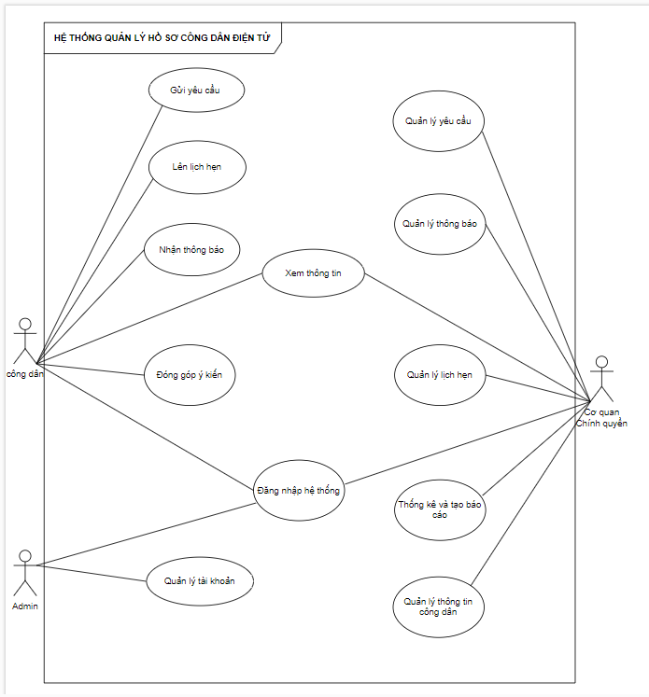

**Hình 1*:* Biểu đồ use case tổng quan.**

## Biểu đồ use case phân rã.

### Phân rã use case “Xem thông tin”.

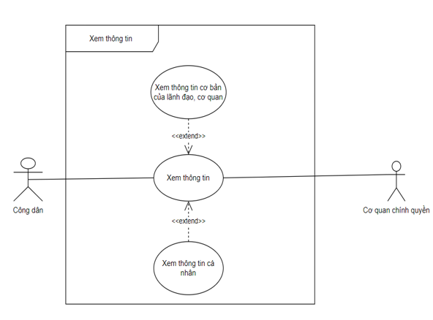

**Hình 2: Biểu đồ use case Xem thông tin.**

### Phân rã use case “Gửi yêu cầu”.

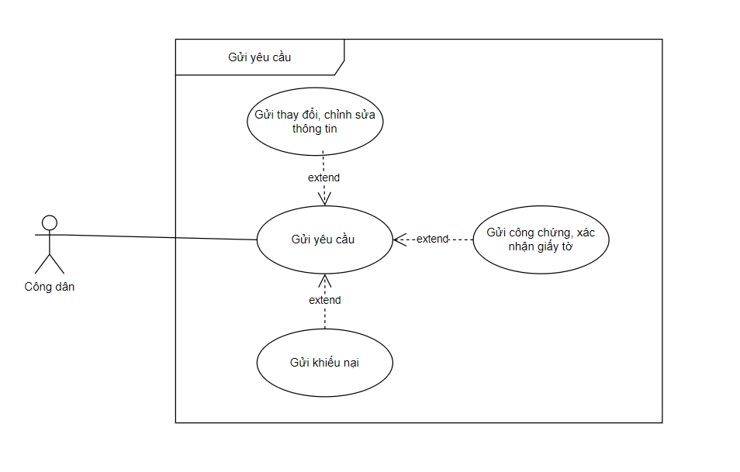

**Hình 3: Biểu đồ use case Gửi yêu cầu.**

### Phân rã use case “Lên lịch hẹn”.

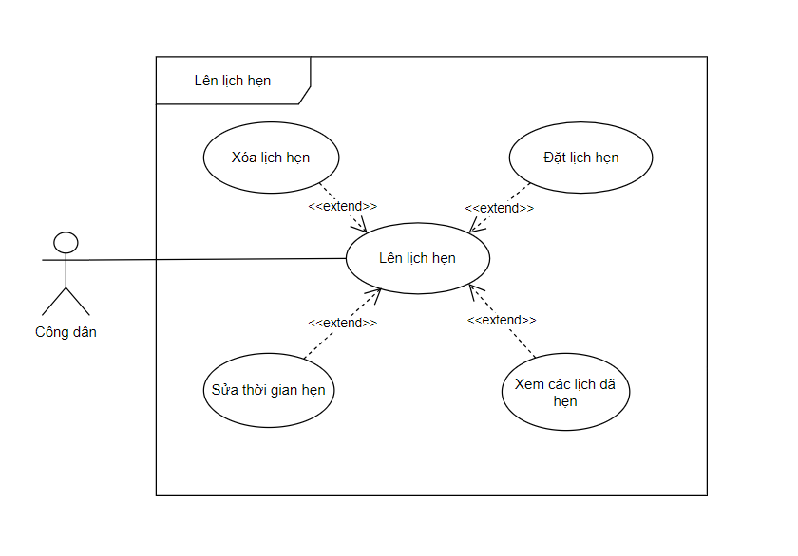

**Hình 4: Biểu đồ use case Lên lich hẹn.**

### Phân rã use case “Nhận thông báo”.

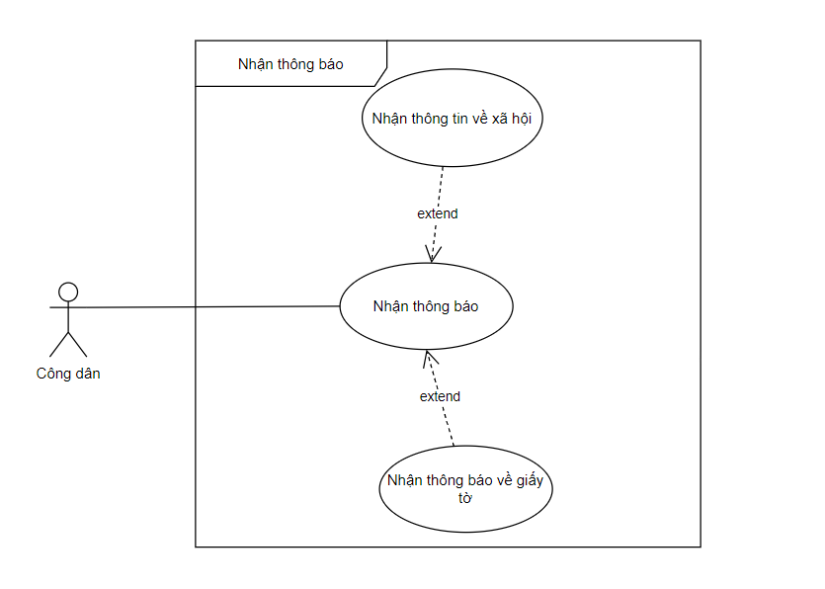

**Hình 5: Biểu đồ use case Nhận thông báo.**

### Phân rã use case “Đăng nhập hệ thống”.

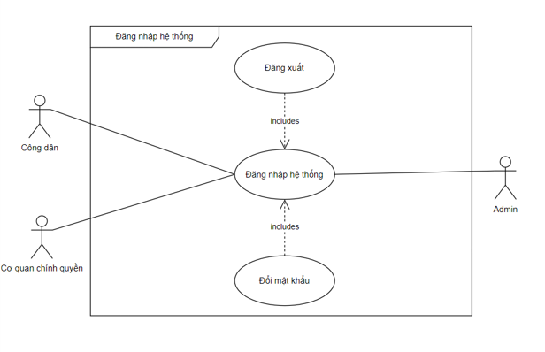

**Hình 6: Biểu đồ use case Đăng nhập hệ thống.**

### Phân rã use case “Quản lý thông tin công dân”.

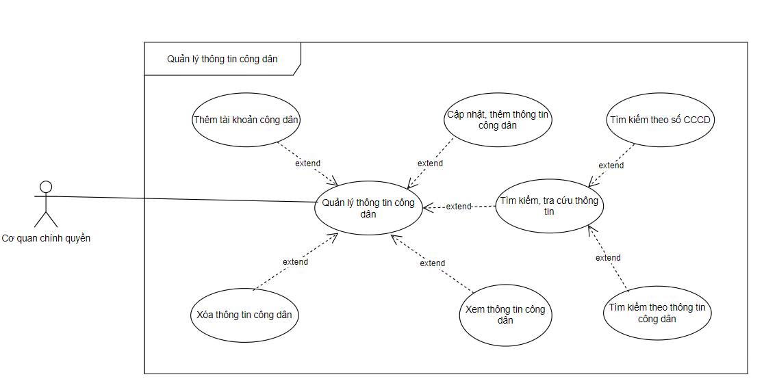

**Hình 7: Biểu đồ use case Quản lý thông tin công dân.**

### Phân rã use case “Quản lý thông báo”.

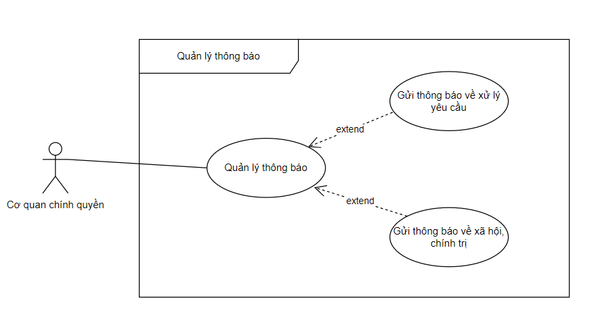

**Hình 8: Biểu đồ use case Quản lý thông báo.**

### Phân rã use case “Thống kê và tạo báo cáo”.

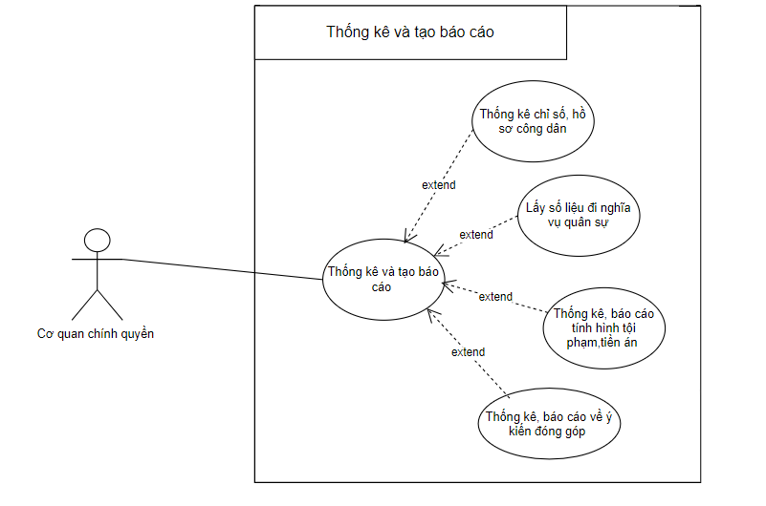

**Hình 9: Biểu đồ use case Thống kê và tạo báo cáo.**

### Phân rã use case “Quản lý tài khoản”.

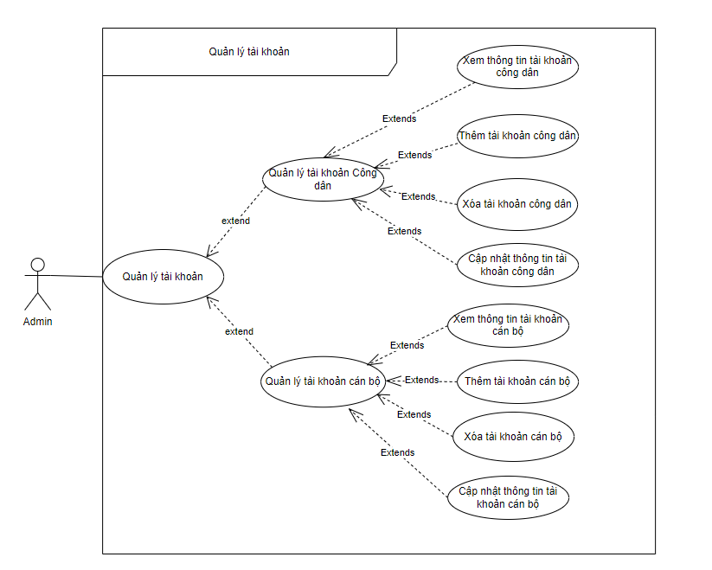

**Hình 10: Biểu đồ use case Quản lý tài khoản.**

### Phân rã use case “Đóng góp ý kiến”.

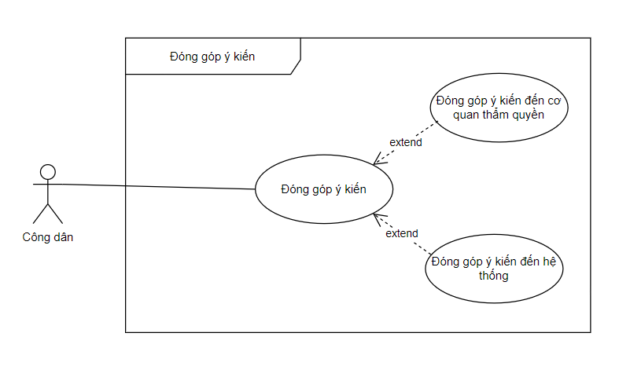

**Hình 11: Biểu đồ use case Đóng góp ý kiến.**

### Phân rã use case “Quản lý yêu cầu”.

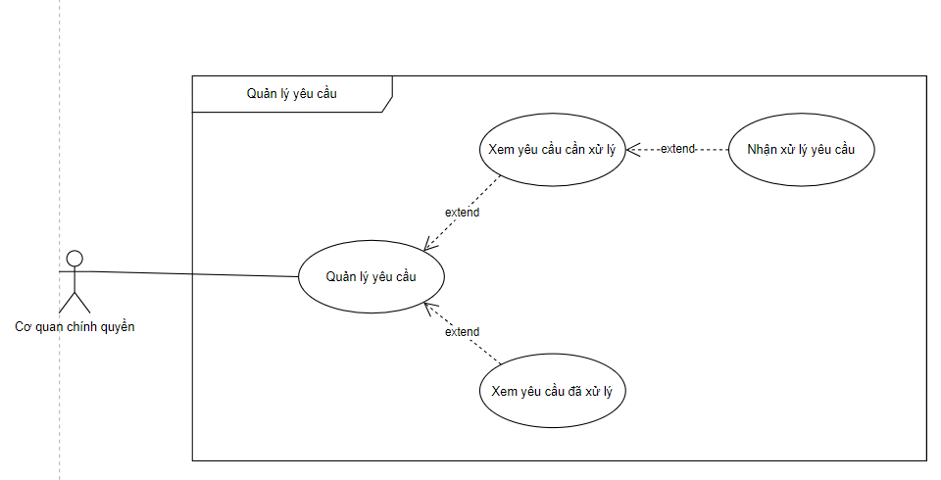

**Hình 12: Biểu đồ use case Quản lý yêu cầu.**

### Phân rã use case “Quản lý lịch hẹn”.

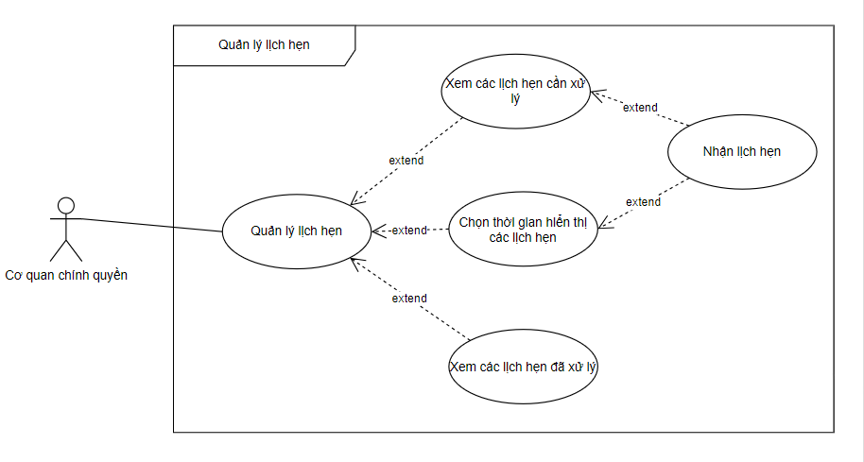

**Hình 13: Biểu đồ use case Quản lý lịch hẹn.**

## Đặc tả các usecase.

### Xem thông tin.

|  |  |  |  |  |
| --- | --- | --- | --- | --- |
| **Mã Use case** | | UC002 | **Tên Use case** | Xem thông tin |
| **Tác nhân** | | Công dân, Cơ quan chính quyền | | |
| **Mô tả** | | Xem thông tin cá nhân, thông tin cơ bản của lãnh đạo nhà nước | | |
| **Sự kiện kích hoạt** | | Click vào nút “Xem thông tin”, sau đó click vào “Xem thông tin cá nhân” hoặc “Xem thông tin cơ bản của lãnh đạo, cơ quan” | | |
| **Tiền điều kiện** | | Đăng nhập thành công | | |
| **Xem thông tin cá nhân:**     |  |  |  |  | | --- | --- | --- | --- | | Luồng sự kiện chính | STT | Thực hiện bởi | Hành động | | 1 | Công dân, Cơ quan chính quyền | Đăng nhập vào hệ thống, vào chức năng “Xem thông tin”, vào “Xem thông tin cá nhân” | | 2 | Hệ thống | Hiển thị ra chi tiết thông tin cá nhân |   **Xem thông tin lãnh đạo, cơ quan:**     |  |  |  |  | | --- | --- | --- | --- | | Luồng sự kiện chính | STT | Thực hiện bởi | Hành động | | 1 | Công dân, Cơ quan chính quyền | Đăng nhập vào hệ thống, vào chức năng “Xem thông tin”, vào “Xem thông tin lãnh đạo, cơ quan” | | 2 | Hệ thống | Hiển thị ra chi tiết thông tin lãnh đạo, cơ quan | | | | | |
|
|
|
|
|
|
|
|
|
| Hậu điều kiện | Hiển thị đầy đủ thông tin | | | |

**Bảng 2-1: Đặc tả chức năng “Xem thông tin”.**

### Gửi yêu cầu:

|  |  |  |  |  |
| --- | --- | --- | --- | --- |
| **Mã Use case** | | UC003 | **Tên Use case** | Gửi yêu cầu |
| **Tác nhân** | | Công dân | | |
| **Mô tả** | | Cho phép mỗi công dân Việt Nam gửi yêu cầu thông qua hệ thống để thay đổi thông tin, khiếu nại, công chứng, xác nhận giấy tờ | | |
| **Sự kiện kích hoạt** | | Click vào nút “Gửi yêu cầu”, sau đó click vào yêu cầu mà công dân muốn “Gửi thay đổi, chỉnh sửa thông tin”, “Gửi khiếu nại”, “Gửi công chứng, xác nhận giấy tờ” | | |
| **Tiền điều kiện** | | Đăng nhập thành công | | |
| **Gửi** **thay đổi, chỉnh sửa thông tin:**   |  |  |  |  | | --- | --- | --- | --- | | Luồng sự kiện chính | STT | Thực hiện bởi | Hành động | | 1 | Công dân | Đăng nhập vào hệ thống, vào chức năng “Gửi yêu cầu”, vào “Gửi thay đổi, chỉnh sửa thông tin” | | 2 | Hệ thống | Hiển thị ra chi tiết thông tin cá nhân | | 3 | Công dân | Chỉnh sửa thông tin muốn sửa và bấm gửi yêu cầu | | 4 | Hệ thống | Hiển thị ra thông báo đã gửi yêu cầu | | Luồng sự kiện thay thế | 4a | Hệ thống | Hiển thị ra thông báo dữ liệu không hợp lệ |     **Gửi khiếu nại:**     |  |  |  |  | | --- | --- | --- | --- | | Luồng sự kiện chính | STT | Thực hiện bởi | Hành động | | 1 | Công dân | Đăng nhập vào hệ thống, vào chức năng “Gửi yêu cầu”, vào “Gửi khiếu nại” | | 2 | Hệ thống | Hiển thị ra mẫu khiếu nại | | 3 | Công dân | Chọn mẫu khiếu nại và điền thông tin vào mẫu khiếu nại, bấm gửi yêu cầu | | 4 | Hệ thống | Thông báo yêu cầu đã gửi | | Luồng sự kiện thay thế | 4a | Hệ thống | Hiển thị ra thông báo dữ liệu không hợp lệ |     **Gửi công chứng, xác nhận giấy tờ**   |  |  |  |  | | --- | --- | --- | --- | | Luồng sự kiện chính | STT | Thực hiện bởi | Hành động | | 1 | Công dân | Đăng nhập vào hệ thống, vào chức năng “Gửi yêu cầu”, vào “Gửi công chứng, xác nhận giấy tờ” | | 2 | Hệ thống | Hiển thị ra các loại giấy tờ muốn xác nhận hoặc công chứng | | 3 | Công dân | Chọn loại giấy tờ muốn xử lý và điền thông tin, sau đó bấm gửi | | 4 | Hệ thống | Thông báo yêu cầu đã gửi | | Luồng sự kiện thay thế | 4a | Hệ thống | Hiển thị ra thông báo dữ liệu không hợp lệ | | | | | |
|
|
|
|
|
|
|
|
|
|
|
|
| Hậu điều kiện | Yều cầu được lưu vào hệ thống và gửi cho các cơ quan chính quyền phụ hợp để xử lý | | | |

**Bảng 2-2: Đặc tả chức năng “Gửi yêu cầu”.**

### Lên lịch hẹn:

|  |  |  |  |
| --- | --- | --- | --- |
| **Mã Use case** | UC004 | **Tên Use case** | Lên lịch hẹn |
| **Tác nhân** | Công dân | | |
| **Mô tả** | Cho phép công dân xóa, sửa,xem và đặt lịch hẹn. | | |
| **Tiền điều kiện** | Tác nhân đăng nhập thành công vào hệ thống | | |
| **Đặt lịch hẹn:**   |  |  |  |  | | --- | --- | --- | --- | | Luồng sự kiện chinh | STT | Thực hiện bởi | Hành động | | 1. | Công dân | Yêu cầu đặt lịch hẹn. | | 2. | Hệ thống | Hiển thị thời gian có thể đặt lịch hẹn. | | 3. | Công dân | Chọn thời gian phù hợp và gửi yêu cầu | | 4. | Hệ thống | Kiểm tra các trường dữ liệu nhập. | | 5. | Hệ thống | Thêm mới lịch hẹn vào dữ liệu hệ thống. | | Luồng sự kiện thay thế | 4.a | Hệ thống | Thông báo lỗi nếu lịch hẹn đã tồn tại hoặc thời gian hẹn lịch không thích hợp. | | 5.a | Hệ thống | Thông báo lỗi nếu thêm mới không thành công. |   **Cập nhật lịch hẹn:**   |  |  |  |  | | --- | --- | --- | --- | | Luồng sự kiện chinh | STT | Thực hiện bởi | Hành động | | 1. | Công dân | Chọn lịch hẹn muốn cập nhật và yêu cầu cập nhật. | | 2. | Hệ thống | Lấy thông tin chi tiết về lịch hẹn của công dân và hiển thị trên giao diện của chức năng cập nhật. | | 3. | Công dân | Chỉnh sửa các thông tin lịch hẹn và yêu cầu cập nhật. | | 4. | Hệ thống | Kiểm tra các trường dữ liệu nhập vào. | | 5. | Hệ thống | Câp nhật lại thông tin lịch hẹn của công dân và thông báo cập nhật thành công. | | Luồng sự kiện thay thế | 4.a | Hệ thống | Thông báo dữ liệu nhập vào không hợp lệ | | 5.a | Hệ thống | Thông báo lỗi nếu cập nhật không thành công. |     **Xóa lịch hẹn:**   |  |  |  |  | | --- | --- | --- | --- | | Luồng sự kiện chinh | STT | Thực hiện bởi | Hành động | | 1. | Công dân | Chọn lịch hẹn muốn xóa. | | 2. | Hệ thống | Hiển thị thông báo xác nhận xóa lịch hẹn công dân. | | 3. | Công dân | Xác nhận xóa lịch hẹn công dân. | | 4. | Hệ thống | Thông báo xóa lịch hẹn công dân thành công. | | Luồng sự kiện thay thế | 4.a | Hệ thống | Thông báo lỗi nếu xóa không thành công. |   **Xem lịch hẹn công dân:**   |  |  |  |  | | --- | --- | --- | --- | | Luồng sự kiện chinh | STT | Thực hiện bởi | Hành động | | 1. | Công dân | Yêu cầu xem thông tin lịch hẹn công dân. | | 2. | Hệ thống | Hiển thị danh sách lịch hẹn công dân đó. | | 3. | Cơ quan chính quyền | Chọn thông tin công dân muốn xem và yêu cầu xem chi tiết thông tin lịch hẹn. | | 4. | Hệ thống | Hiển thị thông tin chi tiết của công dân. | | Luồng sự kiện thay thế | 4.a | Hệ thống | Thông báo không có công dân nào trùng với thông tin tìm kiếm. | | | | |
| Hậu điều kiện | Hiển thị danh sách công dân tương ứng với thông tin cần tìm kiếm, cập nhật thành công, thông tin mới được lưu vào hệ thống, xóa thành công lịch hẹn công dân khỏi cơ sở dữ liệu | | |

**Bảng 2-3: Đặc tả chức năng “Lên lịch hẹn”.**

### Nhận thông báo:

#### 

|  |  |  |  |
| --- | --- | --- | --- |
| **Mã Use case** | UC005 | **Tên usecase** | Nhận thông báo |
| **Tác nhân** | Công dân | | |
| **Mô tả** | Cho phép công dân nhân thông báo về thông tin xã hội được hệ thống gửi về | | |
| **Tiền điều kiện** | Tác nhân đăng nhập thành công vào hệ thống | | |
| **Nhận thông báo về xã hội:**   |  |  |  |  | | --- | --- | --- | --- | | Luồng sự kiện chinh | STT | Thực hiện bởi | Hành động | | 1. | Công dân | Chọn vào mục thông báo. | | 2. | Hệ thống | Hiển thị các thông báo từ hệ thống. | | 3. | Công dân | Xem những thông báo chưa đọc. | | 4. | Công dân | Kiểm tra lại những thông báo đã đọc. | | 5. | Hệ thống | Hiển thị thông báo đã xem hết. | | Luồng sự kiện thay thế | 4.a | Hệ thống | Thông báo trống nếu bạn chưa xem thông báo nào. |   **Nhận thông báo về giấy tờ:**   |  |  |  |  | | --- | --- | --- | --- | | Luồng sự kiện chinh | STT | Thực hiện bởi | Hành động | | 1. | Công dân | Mở vào phần thông báo giấy tờ. | | 2. | Hệ thống | Hiển thị các thông báo liên quan. | | 3. | Công dân | Xem thông báo chưa đọc. | | 4. | Công dân | Kiểm tra lại các thông báo trước đó. | | 5. | Hệ thống | Thông báo đã xem hết khi người dùng xem xong. | | Luồng sự kiện thay thế | 4.a | Hệ thống | Thông báo rỗng nếu người dùng chưa xem thông báo nào. | | | | |
| Hậu điều kiện | Khi đọc xong thông báo, dữ liệu sẽ được cập nhật vào cơ sở dữ liệu | | |

**Bảng 2-4: Đặc tả chức năng “Nhận thông báo”.**

### Đăng nhập hệ thống:

|  |  |  |  |
| --- | --- | --- | --- |
| **Mã Use case** | UC006 | **Tên usecase** | Đăng nhập vào hệ thống. |
| **Tác nhân** | Cơ quan chính quyền, công dân( gọi chung là Người dùng) | | |
| **Mô tả** | Tác nhân đăng nhập vào hệ thống để sử dụng các chức năng hệ thống | | |
| **Tiền điều kiện** | Tác nhân đã có tài khoản trên hệ thống | | |
| **Đăng nhập:**   |  |  |  |  | | --- | --- | --- | --- | | Luồng sự kiện chính | STT | Thực hiện bởi | Hành động | | 1. | Người dùng | Chọn chức năng Đăng nhập. | | 2. | Hệ thống | Hiển thị giao diện đăng nhập. | | 3. | Người dùng | Nhập tài khoản và mật khẩu. | | 4. | Người dùng | Yêu cầu đăng nhập | | 5. | Hệ thống | Kiểm tra xem khách đã nhập các trường bắt buộc nhập hay chưa. | | 6. | Hệ thống | Kiểm tra email và mật khẩu có hợp lệ do khách nhập trong hệ thống hay không. | | 7. | Hệ thống | Hiển thị chức năng tương ứng đối với Người dùng | | Luồng sự kiện thay thế | 6a. | Hệ thống | Thông báo lỗi: Cần nhập các trường bắt buộc nhập nếu khách nhập thiếu | | 7a. | Hệ thống | Thông báo lỗi: Email và/hoặc mật khẩu chưa đúng nếu không tìm thấy email và mật khẩu trong hệ thống |   **Đổi mật khẩu:**   |  |  |  |  | | --- | --- | --- | --- | | Luồng sự kiện chinh | STT | Thực hiện bởi | Hành động | | 1. | Người dùng | Chọn chức năng Thay đổi mật khẩu | | 2. | Hệ thống | Hiển thị giao diện chức năng thay đổi mật khẩu | | 3. | Người dùng | Điền thông tin mật khẩu cũ để xác minh, mật khẩu mới để thay đổi và xác minh lại mật khẩu mới trùng khớp với mật khẩu cần thay đổi | | 4. | Người dùng | Yêu cầu thay đổi mật khẩu | | 5. | Hệ thống | Kiểm tra mật khẩu cũ, mật khẩu mới và xác nhận mật khẩu mới có trùng khớp và tiến hành thay đổi mật khẩu | | Luồng sự kiện thay thế | 5a. | Hệ thống | Thông báo lỗi nếu thông tin mật khẩu đối tượng cung cấp không đúng hoặc không trùng khớp |   **Đăng ký:**   |  |  |  |  | | --- | --- | --- | --- | | Luồng sự kiện chinh | STT | Thực hiện bởi | Hành động | | 1. | Khách | Chọn chức năng Đăng ký | | 2. | Hệ thống | Hiển thị giao diện đăng ký | | 3. | Khách | Nhập các thông tin tài khoản (mô tả phía dưới *) | | 4. | Khách | Yêu cầu đăng ký | | 5. | Hệ thống | Kiểm tra xem khách đã nhập các trường bắt buộc nhập hay chưa | | 6. | Hệ thống | Kiểm tra địa chỉ email của khách có hợp lệ không | | 7. | Hệ thống | Kiểm tra mật khẩu nhập lại và mật khẩu có trùng nhau hay không | | 8. | Hệ thống | Kiểm tra mật khẩu có đủ mức độ an toàn hay không | | 9. | Hệ thống | Lưu thông tin tài khoản và thông báo đăng ký thành công | | Luồng sự kiện thay thế | 6a. | Hệ thống | Thông báo lỗi: Cần nhập các trường bắt buộc nhập nếu khách nhập thiếu | | 7a. | Hệ thống | Thông báo lỗi: Địa chỉ email không hợp lệ nếu địa chỉ email không hợp lệ | | 8a. | Hệ thống | Thông báo lỗi: Mật khẩu xác nhận không trùng với Mật khẩu nếu hai mật khẩu không trùng nhau | | 9a. | Hệ thống | Thông báo lỗi: Mật khẩu cần đảm bảo độ an toàn nếu mật khẩu không đảm bảo độ an toàn được quy  định bởi hệ thống (có ít nhất 6 ký tứ) | | | | |
| Hậu điều kiện | Tác nhân đăng nhập được vào hệ thống | | |

**Bảng 2-5: Đặc tả chức năng “Đăng nhập hệ thống”.**

### Quản lý thông tin công dân:

|  |  |  |  |
| --- | --- | --- | --- |
| **Mã Use case** | UC007 | **Tên Use case** | Quản lý thông tin công dân. |
| **Tác nhân** | Cơ quan chính quyền | | |
| **Mô tả** | Cho phép cơ quan chính quyền thêm tài khoản công dân, thêm, cập nhật, xóa, xem, tìm kiếm, thông tin công dân | | |
| **Tiền điều kiện** | Tác nhân đăng nhập thành công vào hệ thống | | |
| **Thêm tài khoản công dân:**   |  |  |  |  | | --- | --- | --- | --- | | Luồng sự kiện chinh | STT | Thực hiện bởi | Hành động | | 1. | Cơ quan chính quyền | Yêu cầu thêm tài khoản công dân. | | 2. | Hệ thống | Hiển thị chức năng thêm tài khoản công dân. | | 3. | Cơ quan chính quyền | Nhập các thông tin của tài khoản công dân và yêu cầu thêm mói. | | 4. | Hệ thống | Kiểm tra các trường dữ liệu nhập. | | 5. | Hệ thống | Thêm mới thông tin tài khoản công dân. | | Luồng sự kiện thay thế | 4.a | Hệ thống | Thông báo lỗi nếu dữ liệ nhập vào không đúng. | | 5.a | Hệ thống | Thông báo lỗi nếu thêm mới không thành công. |   **Cập nhật thông tin công dân:**   |  |  |  |  | | --- | --- | --- | --- | | Luồng sự kiện chinh | STT | Thực hiện bởi | Hành động | | 1. | Cơ quan chính quyền | Chọn thông tin công dan muốn cập nhật và yêu cầu cập nhật. | | 2. | Hệ thống | Lấy thông tin chi tiết của công dân và hiển thị trên giao diện của chức năng cập nhật. | | 3. | Cơ quan chính quyền | Chỉnh sửa các thông tin công dân và yêu cầu cập nhật. | | 4. | Hệ thống | Kiểm tra các trường dữ liệu nhập vào. | | 5. | Hệ thống | Câp nhật lại thông tin của công dân và thông báo cập nhật thành công. | | Luồng sự kiện thay thế | 4.a | Hệ thống | Thông báo dữ liệu nhập vào không hợp lệ | | 5.a | Hệ thống | Thông báo lỗi nếu cập nhật không thành công. |     **Xóa thông tin công dân:**   |  |  |  |  | | --- | --- | --- | --- | | Luồng sự kiện chinh | STT | Thực hiện bởi | Hành động | | 1. | Cơ quan chính quyền | Chọn thông tin công dân muốn xóa. | | 2. | Hệ thống | Hiển thị thông báo xác nhận xóa thông tin công dân. | | 3. | Cơ quan chính quyền | Xác nhận xóa thông tin công dân. | | 4. | Hệ thống | Thông báo xóa thông tin công dân thành công. | | Luồng sự kiện thay thế | 4.a | Hệ thống | Thông báo lỗi nếu xóa không thành công. |   **Xem thông tin công dân:**   |  |  |  |  | | --- | --- | --- | --- | | Luồng sự kiện chinh | STT | Thực hiện bởi | Hành động | | 1. | Cơ quan chính quyền | Yêu cầu xem thông tin công dân. | | 2. | Hệ thống | Hiển thị danh sách công dân. | | 3. | Cơ quan chính quyền | Chọn thông tin công dân muốn xem và yêu cầu xem chi tiết thông tin công dân. | | 4. | Hệ thống | Hiển thị thông tin chi tiết của công dân. |   **Tìm kiếm theo thông tin công dân:**   |  |  |  |  | | --- | --- | --- | --- | | Luồng sự kiện chinh | STT | Thực hiện bởi | Hành động | | 1. | Cơ quan chính quyền | Chọn chức năng tìm kiếm theo thông tin công dân. | | 2. | Hệ thống | Hiển thị giao diện chức năng tìm kiếm theo thông tin công dân. | | 3. | Cơ quan chính quyền | Nhập thông tin của công dân mà muốn tìm và yêu cầu tìm kiếm. | | 4. | Hệ thống | Tìm và lấy thông tin những người có thông tin giống với dữ liệu nhập vào. | | Luồng sự kiện thay thế | 4.a | Hệ thống | Thông báo không có công dân nào trùng với thông tin tìm kiếm. |   **Tìm kiếm theo số CCCD:**   |  |  |  |  | | --- | --- | --- | --- | | Luồng sự kiện chinh | STT | Thực hiện bởi | Hành động | | 1. | Cơ quan chính quyền | Chọn chức năng tìm kiếm theo số CCCD. | | 2. | Hệ thống | Hiển thị giao diện chức năng tìm kiếm theo số CCCD. | | 3. | Cơ quan chính quyền | Nhập số CCCD mà muốn tìm và yêu cầu tìm kiếm. | | 4. | Hệ thống | Tìm và lấy thông tin những người có số CCCD giống với dữ liệu nhập vào. | | Luồng sự kiện thay thế | 4.a | Hệ thống | Thông báo không có công dân nào trùng với số CCCD tìm kiếm. | | | | |
| Hậu điều kiện | Hiển thị danh sách công dân tương ứng với thông tin cần tìm kiếm, cập nhật thành công, thông tin mới được lưu vào hệ thống, xóa thành công thông tin công dân khỏi cơ sở dữ liệu | | |

**Bảng 2-6: Đặc tả use case “Quản lý thông tin công dân”.**

### Quản lý thông báo:

|  |  |  |  |
| --- | --- | --- | --- |
| **Mã Use case** | UC008 | **Tên usecase** | Quản lý thông báo |
| **Tác nhân** | Cơ quan chính quyền | | |
| **Mô tả** | Cho phép cơ qun chính quyền gửi thông báo về xử lý yêu cầu và gửi thông báo về xã hội chính trị. | | |
| **Tiền điều kiện** | Tác nhân đăng nhập thành công vào hệ thống | | |
| **Gửi hông báo về xử lý yêu cầu:**   |  |  |  |  | | --- | --- | --- | --- | | Luồng sự kiện chinh | STT | Thực hiện bởi | Hành động | | 1. | Cơ quan chính quyền | Yêu cầu tạo thông báo về xử lý yêu cầu. | | 2. | Hệ thống | Hiển thị chức năng tạo thông báo. | | 3. | Cơ quan chính quyền | Tạo thông báo. | | 4. | Cơ quan chính quyền | Gửi thông báo đến công dân. | | 5. | Hệ thống | Thông báo gửi thông báo thành công. | | Luồng sự kiện thay thế | 5.a | Hệ thống | Thông báo lỗi nếu gửi thông báo không thành công. |   **Gửi thông báo về xã hội chính trị:**   |  |  |  |  | | --- | --- | --- | --- | | Luồng sự kiện chinh | STT | Thực hiện bởi | Hành động | | 1. | Cơ quan chính quyền | Yêu cầu tạo thông báo về xã hội chính trị. | | 2. | Hệ thống | Hiển thị chức năng tạo thông báo. | | 3. | Cơ quan chính quyền | Tạo thông báo. | | 4. | Cơ quan chính quyền | Gửi thông báo đến công dân. | | 5. | Hệ thống | Thông báo gửi thông báo thành công. | | Luồng sự kiện thay thế | 5.a | Hệ thống | Thông báo lỗi nếu gửi thông báo không thành công. | | | | |
| Hậu điều kiện | Khi cơ quan chính quyền tạo thông báo thì thông báo sẽ được lưu và cơ sở dữ liệu. | | |

**Bảng 2-7: Đặc tả chức năng “Quản lý thông báo”.**

### Thống kê và tạo báo cáo:

|  |  |  |  |
| --- | --- | --- | --- |
| **Mã Use case** | UC009 | **Tên usecase** | Thống kê và tạo báo cáo |
| **Tác nhân** | Cơ quan chính quyền | | |
| **Mô tả** | Cho phép cơ qun chính quyền thống kê chỉ số, hồ sơ công dân, lấy số liệu đi nghĩa vụ quân sự, thống kê báo cáo tình hình tội phạm, tiền án, thống kê báo cáo về ý kiến đóng góp. | | |
| **Sự kiện kích hoạt** | Click vào danh mục thống kê và tạo báo cáo, chọn chức năng “Thống kể chỉ số, hồ sơ công dân”, “Lấy số liệu đi nghĩa vụ quân sự”, “Thống kê báo cáo tình hình tội phạm, tiền án”, “Thống kê báo cáo về ý kiến đóng góp”. | | |
| **Tiền điều kiện** | Tác nhân đăng nhập thành công vào hệ thống | | |
| **Thống kê chỉ số, hồ sơ công dân:**   |  |  |  |  | | --- | --- | --- | --- | | Luồng sự kiện chinh | STT | Thực hiện bởi | Hành động | | 1. | Cơ quan chính quyền | Chọn chức năng “Thống kê chỉ số, hồ sơ công dân” trong chức năng “Thống kê và tạo báo cáo”. | | 2. | Cơ quan chính quyền | Chọn mốc thời gian muốn thống kê. | | 3. | Hệ thống | Thống kê và hiển thị chỉ số, hồ sơ công dân. | | Luồng sự kiện thay thế | 2.a | Hệ thống | Thông báo lỗi nếu mốc thời gian chọn không đúng. |   **Lấy số liệu đi nghĩa vụ quân sự:**   |  |  |  |  | | --- | --- | --- | --- | | Luồng sự kiện chinh | STT | Thực hiện bởi | Hành động | | 1. | Cơ quan chính quyền | Chọn chức năng “Lấy số liệu đi nghĩa vụ quân sự” trong chức năng “Thống kê và tạo báo cáo”. | | 2. | Cơ quan chính quyền | Chọn mốc thời gian. | | 3. | Hệ thống | Lấy số liệu từ cơ sở dữ liệu và hiển thị số liệu đi nghĩa vụ quân sự. | | Luồng sự kiện thay thế | 2.a | Hệ thống | Thông báo lỗi nếu mốc thời gian chọn không đúng. |   **Thống kê báo cáo tình hình tội phạm, tiền án:**   |  |  |  |  | | --- | --- | --- | --- | | Luồng sự kiện chinh | STT | Thực hiện bởi | Hành động | | 1. | Cơ quan chính quyền | Chọn chức năng “Thống kê báo cáo tình hình tội phạm, tiền án” trong chức năng “Thống kê và tạo báo cáo”. | | 2. | Cơ quan chính quyền | Chọn mốc thời gian muốn thống kê. | | 3. | Hệ thống | Thống kê và hiển thị tình hình tội phạm, tiền án. | | 4. | Cơ quan chính quyền | Yêu cầu tạo báo cáo tình hình tội phạm, tiền án. | | 5. | Hệ thống | Hiển thị chức năng tạo báo cáo. | | 6. | Cơ quan chính quyền | Tạo báo cáo. | | 7. | Cơ quan chính quyền | Xác nhận tạo báo cáo. | | 8. | Hệ thống | Thông báo tạo báo cáo thành công. | | Luồng sự kiện thay thế | 2.a | Hệ thống | Thông báo lỗi nếu mốc thời gian chọn không đúng. | | 8.a | Hệ thống | Thông báo lỗi nếu tạo báo cáo không thành công. |   **Thống kê báo cáo về ý kiến đóng góp:**   |  |  |  |  | | --- | --- | --- | --- | | Luồng sự kiện chinh | STT | Thực hiện bởi | Hành động | | 1. | Cơ quan chính quyền | Chọn chức năng “Thống kê báo cáo về ý kiến đóng góp” trong chức năng “Thống kê và tạo báo cáo”. | | 2. | Cơ quan chính quyền | Chọn mốc thời gian muốn thống kê. | | 3. | Hệ thống | Thống kê về ý kiến đóng góp. | | 4. | Cơ quan chính quyền | Yêu cầu tạo báo cáo về ý kiến đóng góp. | | 5. | Hệ thống | Hiển thị chức năng tạo báo cáo. | | 6. | Cơ quan chính quyền | Tạo báo cáo. | | 7. | Cơ quan chính quyền | Xác nhận tạo báo cáo. | | 8. | Hệ thống | Thông báo tạo báo cáo thành công. | | Luồng sự kiện thay thế | 2.a | Hệ thống | Thông báo lỗi nếu mốc thời gian chọn không đúng. | | 8.a | Hệ thống | Thông báo lỗi nếu tạo báo cáo không thành công. | | | | |
| Hậu điều kiện | Khi cơ quan chính quyền tạo báo cáo thì sẽ được lưu vào cơ sở dữ liệu. | | |

**Bảng 2-8: Đặc tả chức năng “Thống kê và tạo báo cáo”.**

### Quản lý tài khoản:

|  |  |  |  |
| --- | --- | --- | --- |
| **Mã Use-case** | UC-010 | **Tên use-case** | Quản lý tài khoản |
| **Tác nhân** | Admin | | |
| **Mô tả** | Giúp Admin có thể Xem,Thêm,Sửa,Xóa tài khoản của Công dân và Cán bộ | | |
| **Sự kiện kích hoạt** | Click vào “Quản lý tài khoản”, chọn chức năng “Quản lý tài khoản công dân”  “Quản lý tài khoản cán bộ” | | |
| **Tiền điều kiện** | Đã đăng nhập vào hệ thống với vai trò Admin | | |
| **1.Quản lý tài khoản Công dân**  **1.1 Xem thông tin tài khoản công dân**   |  |  |  |  | | --- | --- | --- | --- | | Luồng sự kiện chính | STT | Thực hiện bởi | Hành động | | 1. | Admin | Đăng nhập vào hệ thống, nhấn vào mục Quản lý tài khoản Công dân | | 2 | Admin | Chọn chức năng Xem thông tin tài khoản công dân | | 3 | Hệ thống | Hệ thống hiển thị danh sách tài khoản công dân | | 4 | Admin | Người dùng chọn tài khoản cần xem | | 5 | Hệ thống | Hệ thống hiển thị thông tin của tài khoản |   **1.2 Thêm tài khoản công dân**   |  |  |  |  |  | | --- | --- | --- | --- | --- | | Luồng sự kiện chính | STT | | Thực hiện bởi | Hành động | | 1. | | Admin | Đăng nhập vào hệ thống, nhấn vào mục Quản lý tài khoản Công dân | | 2 | | Admin | Chọn chức năng Thêm tài khoản công dân | | 3 | | Hệ thống | Hiển thị giao diện nhập thông tin của tài khoản | | 4 | Hệ thống | | Hệ thống tạo tài khoản | | Luồng sự kiện ngoại lệ | 5 | Hệ thống | | Hệ thống sẽ hiển thị thông báo nếu người dùng nhập dữ liệu không hợp lệ |   **1.3 Xóa tài khoản công dân**   |  |  |  |  | | --- | --- | --- | --- | | Luồng sự kiện chính | STT | Thực hiện bởi | Hành động | | 1. | Admin | Đăng nhập vào hệ thống, nhấn vào mục Quản lý tài khoản Công dân | | 2 | Adnin | Chọn chức năng Xóa tài khoản công dân | | 3 | Hệ thống | Hiển thị danh sách các tài khoản công dân | | 4 | Admin | Người dùng chọn tài khoản cần xóa | | 5 | Hệ thống | Thông báo tài khoản đã xóa | | Luồng sự kiện ngoại lệ | 6 | Hệ thống |  |   **1.4 Cập nhật thông tin tài khoản**   |  |  |  |  |  | | --- | --- | --- | --- | --- | | Luồng sự kiện chính | STT | Thực hiện bởi | | Hành động | | 1. | Admin | | Đăng nhập vào hệ thống, nhấn vào mục Quản lý tài khoản Công dân | | 2 | Admin | | Chọn chức năng Xem thông tin tài khoản công dân | | 3 | Hệ thống | | Hệ thống hiển thị danh sách tài khoản công dân | | 4 | Admin | | Người dùng chọn tài khoản cần cập nhật | | 5 | | Admin | Người dùng cập nhật thông tin của tài khoản | | 6 | | Hệ thống | Thông báo tài khoản đã cập nhật | | Luồng sự kiện ngoại lệ | 7 | | Hệ thống | Hệ thống hiển thị thông báo nếu người dùng cập nhật dữ liệu không hợp lệ |   **2. Quản lý thông tin cán bộ**  **2.1 Xem thông tin tài khoản cán bộ**   |  |  |  |  | | --- | --- | --- | --- | | Luồng sự kiện chính | STT | Thực hiện bởi | Hành động | | 1. | Admin | Đăng nhập vào hệ thống, nhấn vào mục Quản lý tài khoản Cán bộ | | 2 | Admin | Chọn chức năng Xem thông tin tài khoản Cán bộ | | 3 | Hệ thống | Hệ thống hiển thị danh sách tài khoản Cán bộ | | 4 | Admin | Người dùng chọn tài khoản cần xem | | 5 | Hệ thống | Hệ thống hiển thị thông tin của tài khoản Cán bộ |   **2.2 Thêm tài khoản cán bộ**   |  |  |  |  |  |  | | --- | --- | --- | --- | --- | --- | | Luồng sự kiện chính | STT | Thực hiện bởi | | Hành động | | | 1. | Admin | | Đăng nhập vào hệ thống, nhấn vào mục Quản lý tài khoản Cán bộ | | | 2 | Admin | | Chọn chức năng Thêm tài khoản Cán bộ | | | 3 | Hệ thống | | Hiển thị giao diện nhập thông tin của tài khoản Cán bộ | | | 4 | | Hệ thống | | Hệ thống tạo tài khoản Cán bộ | | Luồng sự kiện ngoại lệ | 5 | | Hệ thống | | Hệ thống sẽ hiển thị thông báo nếu người dùng nhập dữ liệu không hợp lệ |   **2.3 Xóa tài khoản Cán bộ**   |  |  |  |  | | --- | --- | --- | --- | | Luồng sự kiện chính | STT | Thực hiện bởi | Hành động | | 1. | Admin | Đăng nhập vào hệ thống, nhấn vào mục Quản lý tài khoản Cán bộ | | 2 | Admin | Chọn chức năng Xóa tài khoản Cán bộ | | 3 | Hệ thống | Hiển thị danh sách các tài khoản Cán bộ | | 4 | Admin | Người dùng chọn tài khoản Cán bộ cần xóa | | 5 | Hệ thống | Thông báo tài khoản đã xóa | | Luồng sự kiện ngoại lệ |  |  |  |   **2.4 Cập nhật thông tin Cán bộ**   |  |  |  |  | | --- | --- | --- | --- | | Luồng sự kiện chính | STT | Thực hiện bởi | Hành động | | 1. | Admin | Đăng nhập vào hệ thống, nhấn vào mục Quản lý tài khoản Cán bộ | | 2 | Admin | Chọn chức năng Xem thông tin tài khoản Cán bộ | | 3 | Hệ thống | Hệ thống hiển thị danh sách tài khoản Cán bộ | | 4 | Admin | Người dùng chọn tài khoản cán bộ cần cập nhật | | 5 | Admin | Người dùng cập nhật thông tin của tài khoản cán bộ | | 6 | Hệ thống | Thông báo tài khoản đã cập nhật | | Luồng sự kiện ngoại lệ | 7 | Hệ thống | Hệ thống hiển thị thông báo nếu người dùng cập nhật dữ liệu không hợp lệ | | | | |
| Hậu điều kiện | Thông tin sau khi được chỉnh sửa, cập nhật sẽ lưu vào hệ thống | | |

#### 

#### Bảng 2-9: Đặc tả chức năng “Quản lý tài khoản”.

### Đóng góp ý kiến:

|  |  |  |  |  |
| --- | --- | --- | --- | --- |
| **Mã Use-case** | UC-011 | **Tên Use-case** | | Đóng góp ý kién |
| **Tác nhân** | Công dân | | | |
| **Mô tả** | Giúp Công dân đóng góp ý kiến của mình | | | |
| **Sự kiện kích hoạt** | Click vào “Đóng góp ý kiến”, chọn các chức năng “Đóng góp  ý kiến đến cơ quan thẩm quyền”, “Đóng góp ý kiến đến hệ  thống” | | | |
| **Tiền Điều kiện** | Đã Đăng nhập với vai trò Công dân | | | |
| **Luồng sự kiện chính** | STT | Thực hiện bởi | Hành động | |
| 1 | Công dân | Người dùng nhấn vào chức năng đóng góp ý kiến | |
| 2 | Hệ thống | Hệ thống hiển thị giao diện cho việc đóng góp ý kiến | |
| 3 | Công dân | Người dùng nhập dữ liệu sau đó nhấn gửi | |
| 4 | Hệ thống | Hệ thống hiển thị đã gửi đóng góp | |
| **Luồng sự kiện ngoại lệ** | 5 | Hệ thống | Hệ thống thông báo lỗi nếu không thể gửi ý kiến | |
| **Hậu điều kiện** | Hệ thống lưu ý kiến đóng góp và gửi đến cơ quan chính quyền  phụ hợp để xử lý | | | |

**Bảng 2-10: Đặc tả chức năng “Đóng góp ý kiến”.**

### Quản lý yêu cầu:

|  |  |  |  |
| --- | --- | --- | --- |
| **Mã Use-case** | UC-12 | **Tên Use-case** | Quản lý yêu cầu |
| **Tác nhân** | Cơ quan chính quyền | | |
| **Mô tả** | Giúp Cơ Quan Chính Quyền quản lý các yêu cầu | | |
| **Sự kiện kích hoạt** | Click vào “Quản lý yêu cầu”, chọn các chức năng “Xem yêu cầu cần  xử lý”, “Xem yêu cầu đã xử lý”, “Nhận xử lý yêu cầu” | | |
| **Tiền Điều kiện** | Đã Đăng nhập với vai trò Cơ Quan Chính Quyền | | |
| **Xem yêu cầu cần xử lí**   |  |  |  |  | | --- | --- | --- | --- | | Luồng sự kiện chính | STT | Thực hiện bởi | Hành động | | 1 | Cơ quan chính quyền | Người dùng nhấn vào mục Quản lý yêu cầu | | 2 | Cơ quan chính quyền | Người dùng nhấn vào chức năng Xem yêu cầu cần xử lý | | 3 | Hệ thống | Hệ thống hiển thị ra danh sách các yêu cầu |   **Nhận xử lí yêu cầu**   |  |  |  |  | | --- | --- | --- | --- | | Luồng sự kiện chính | STT | Thực hiện bởi | Hành động | | 1 | Cơ quan chính quyền | Người dùng nhấn vào mục Quản lý yêu cầu | | 2 | Cơ quan chính quyền | Người dùng nhấn vào chức năng Xem yêu cầu cần xử lý | | 3 | Hệ thống | Hệ thống hiển thị ra danh sách các yêu cầu | | 4 | Cơ quan chính quyền | Người dùng chọn các yêu cầu muốn xử lí |   **Xem yêu cầu đã xử lí**   |  |  |  |  | | --- | --- | --- | --- | | Luồng sự kiện chính | STT | Thực hiện bởi | Hành động | | 1 | Cơ quan chính quyền | Người dùng nhấn vào mục Quản lý yêu cầu | | 2 | Cơ quan chính quyền | Người dùng nhấn vào chức năng Xem yêu cầu đãxử lý | | 3 | Hệ thống | Hệ thống hiển thị ra danh sách các yêu cầu đã được xử lí | | | | |

**Bảng 2-11: Đặc tả chức năng “Quản lý yêu cầu”.**

### Quản lý lịch hẹn:

|  |  |  |  |
| --- | --- | --- | --- |
| **Mã Use case** | UC013 | **Tên Use case** | Quản lý lịch hẹn |
| **Tác nhân** | Cơ quan chính quyền | | |
| **Mô tả** | Cho phép cơ quan chính quyền có thể xem các lịch hẹn và nhận xử lý lịch hẹn | | |
| **Tiền điều kiện** | Tác nhân đăng nhập thành công vào hệ thống | | |
| **Xem các lịch hẹn cần xử lý:**   |  |  |  |  | | --- | --- | --- | --- | | Luồng sự kiện chính | STT | Thực hiện bởi | Hành động | | 1. | Cơ quan chính quyền | Bấm vào “Quản lý lịch hẹn” và chọn “Xem các lịch hẹn cần xử lý” | | 2. | Hệ thống | Hiển thị đầy đủ tất cả các lịch hẹn cần được xử lý |   **Chọn thời gian hiển thị lịch hẹn:**   |  |  |  |  | | --- | --- | --- | --- | | Luồng sự kiện chính | STT | Thực hiện bởi | Hành động | | 1. | Cơ quan chính quyền | Bấm vào “Quản lý lịch hẹn”, chọn “Chọn thời gian hiển thị lịch hẹn”, sau đó chọn thời gian cụ thể để hiển thị lịch hẹn cần xử lý | | 2. | Hệ thống | Từ thời gian cụ thể vừa chọn, hệ thống hiển thị ra đầy đủ tất cả lý lịch cần xử lý trong thời gian đó |   **Nhận lịch hẹn:**   |  |  |  |  | | --- | --- | --- | --- | | Luồng sự kiện chinh | STT | Thực hiện bởi | Hành động | | 1. | Cơ quan chính quyền | Chọn vào “Quản lý lịch hẹn”, chọn “Xem các lịch hẹn cần xử lý” hoặc chọn “Chọn thời gian hiển thị lịch hẹn” | | 2. | Hệ thống | Hiển thị ra lịch hẹn cần xử lý | | 3. | Cơ quan chính quyền | Chọn lịch hẹn cụ thể sau đó chọn “Nhận lịch hẹn” | | 4. | Hệ thống | Thông báo nhận lịch hẹn thành công | | Luồng sự kiện thay thế | 5 | Hệ thống | Thông báo lỗi nếu đã có lịch hẹn trong thời gian đó |   **Xem lịch hẹn đã xử lý:**   |  |  |  |  | | --- | --- | --- | --- | | Luồng sự kiện chinh | STT | Thực hiện bởi | Hành động | | 1. | Cơ quan chính quyền | Chọn “Quản lý lịch hẹn”, sau đó chọn “Xem các lịch hẹn đã xử lý” | | 2. | Hệ thống | Hiển thị đầy đủ tất cả lịch hẹn đã xử lý | | | | |
| Hậu điều kiện | Hệ thống sẽ hiển thị đầy đủ tất cả lịch hẹn và các lịch hẹn vừa nhận sẽ được lưu vào hệ thống | | |

**Bảng 2-12: Đặc tả chức năng “Quản lý lịch hẹn”.**

## Thiết kế cơ sở dữ liệu.

### Mô hình thực thể kết hợp (ERD).

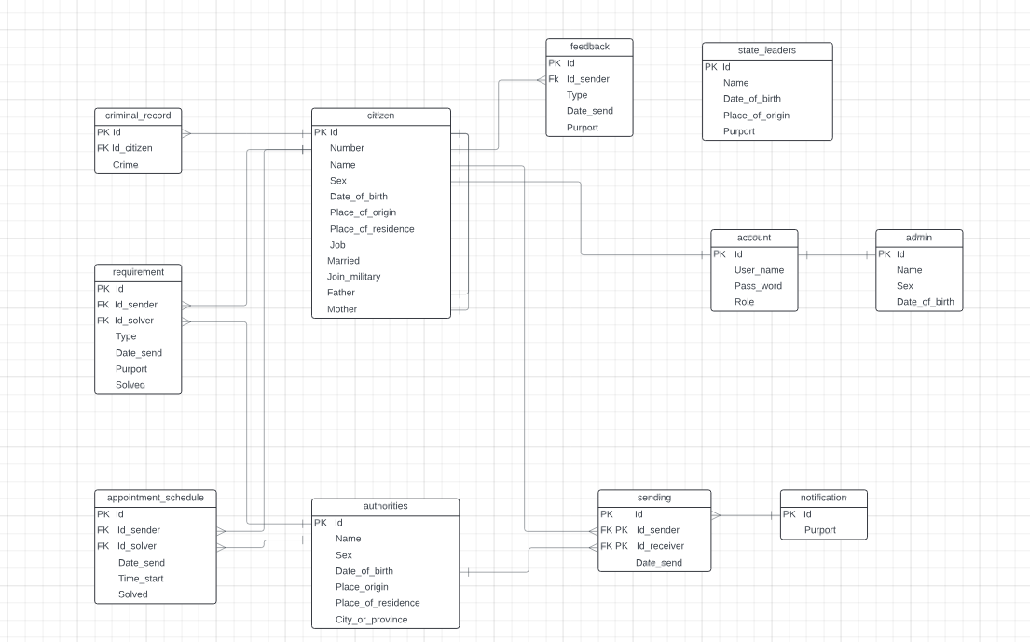

**Hình 14: Mô hình thực thể kết hợp.**

### Mô hình quan hệ dữ liệu.

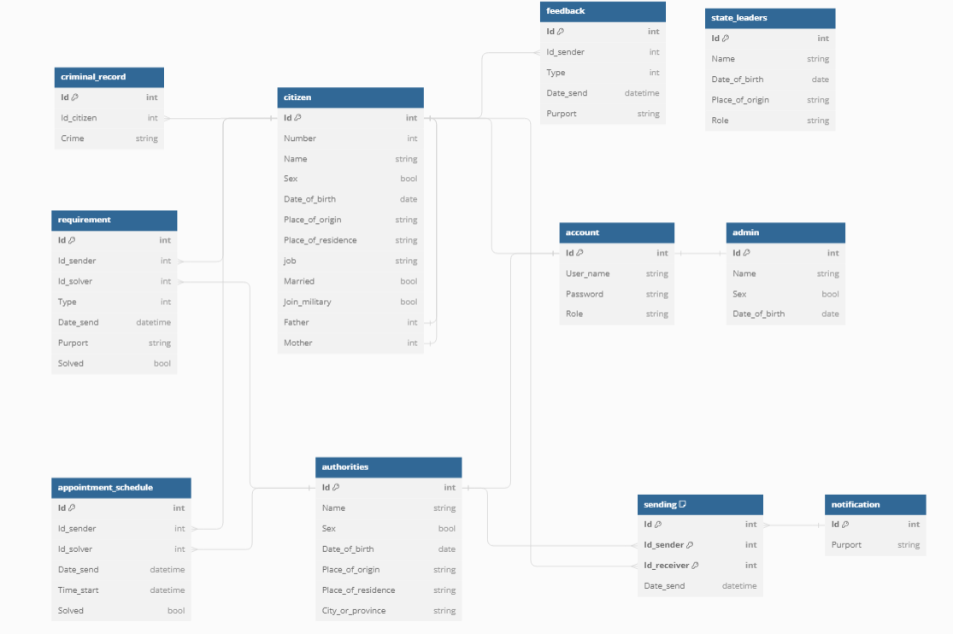

**Hình 15: Mô hình quan hệ dữ liệu.**

### Phân tích bảng dữ liệu.

#### Bảng account.

|  |  |  |
| --- | --- | --- |
| **Tên trường** | **Kiểu dữ liệu** | **Mô tả** |
| Id | Kiểu số | Mã tài khoản |
| User_name | Kiểu chuỗi | Tên tài khoản |
| Password | Kiểu chuỗi | Mật khẩu tài khoản |
| Role | Kiểu chuỗi | Vai trò của tài khoản |

#### Bảng citizen.

|  |  |  |
| --- | --- | --- |
| **Tên trường** | **Kiểu dữ liệu** | **Mô tả** |
| Id | Kiểu số | Mã công dân |
| Number | Kiểu số | Số căn cước công dân |
| Sex | Kiểu bool | Giới tính công dân |
| Date_of_birth | Kiểu date | Ngày sinh của công dân |
| Place_of_origin | Kiểu chuỗi | Quê hương của công dân |
| Place_of_residence | Kiểu chuỗi | Nơi cư trú của công dân |
| Job | Kiểu chuỗi | Nghề nghiệp của công dân |
| Married | Kiểu bool | Tình trạng kết hôn |
| Join_military | Kiểu bool | Từng tham gia quân đội |
| Father | Kiểu số | Bố của công dân |
| Mother | Kiểu số | Mẹ của công dân |

#### Bảng criminal record.

|  |  |  |
| --- | --- | --- |
| **Tên trường** | **Kiểu dữ liệu** | **Mô tả** |
| Id | Kiểu số | Mã phạm tội |
| Id_citizen | Kiểu số | Mã công dân |
| Crime | Kiểu chuỗi | Phạm tội gì |

#### Bảng admin.

|  |  |  |
| --- | --- | --- |
| **Tên trường** | **Kiểu dữ liệu** | **Mô tả** |
| Id | Kiểu số | Mã quản trị viên |
| Name | Kiểu chuỗi | Tên quản trị viên |
| Sex | Kiểu bool | Giới tính |
| Date_of_birth | Kiểu date | Ngày sinh |

#### Bảng state_leaders.

|  |  |  |
| --- | --- | --- |
| **Tên trường** | **Kiểu dữ liệu** | **Mô tả** |
| Id | Kiểu số | Mã lãnh đạo |
| Name | Kiểu chuỗi | Tên lãnh đạo |
| Date_of_birth | Kiểu date | Ngày sinh |
| Place_of_origin | Kiểu chuỗi | Địa chỉ quê hương |
| Role | Kiểu chuỗi | Chức vụ |

|  |  |  |
| --- | --- | --- |
| **Tên trường** | **Kiểu dữ liệu** | **Mô tả** |
| Id | Kiểu số | Mã ý kiến |
| Id_sender | Kiểu số | Mã người gửi |
| Type | Kiểu số | Loại ý kiến |
| Date_send | Kiểu datetime | Ngày gửi |
| Purport | Kiểu chuỗi | Nội dung của ý kiến |

#### Bảng feedback.

#### Bảng Requirement.

|  |  |  |
| --- | --- | --- |
| **Tên trường** | **Kiểu dữ liệu** | **Mô tả** |
| Id | Kiểu số | Mã Yêu cầu |
| Id_sender | Kiểu số | Mã của người gửi yêu cầu |
| Id_solver | Kiểu số | Mã của người nhận giải quyết yêu cầu |
| Type | Kiểu số nguyên | Loại yêu cầu |
| Date_send | Kiểu thời gian | Thời gian gửi yêu cầu |
| Purport | Kiểu chuỗi | Nội dung của yêu cầu |
| Solved | Kiểu Logic | Trạng thái của yêu cầu đã được giải quyết hay chưa(0 là chưa giải quyết/ 1 là đã giải quyết) |

#### Bảng Sending.

|  |  |  |
| --- | --- | --- |
| **Tên trường** | **Kiểu dữ liệu** | **Mô tả** |
| Id | Kiểu số | Mã Gửi |
| Id_sender | Kiểu số | Mã của người gửi |
| Id_receiver | Kiểu số | Mã của người nhận |
| Date_time | Kiểu datetime | Ngày gửi |

#### Bảng notification.

|  |  |  |
| --- | --- | --- |
| **Tên trường** | **Kiểu dữ liệu** | **Mô tả** |
| Id | Kiểu số | Mã Thông Báo |
| Purport | Kiểu chuỗi | Nội dung của thông báo |

#### Bảng authorities.

***.***

|  |  |  |
| --- | --- | --- |
| **Tên trường** | **Kiểu dữ liệu** | **Mô tả** |
| ID | Kiểu số | Mã người dùng |
| Name | Kiểu số | Tên người dùng |
| Date_of_birth | Kiểu dateTime | Ngày sinh của người dùng |
| Place_of_orgin | Kiểu chuỗi | Nơi sinh, quê quán |
| Place _ of _ residence | Kiểu chuỗi | Nơi thường trú |
| City _or _ province | Kiểu chuỗi | Quản lý thành phố hoặc tỉnh nào |

#### Bảng appointment_schedule.

|  |  |  |
| --- | --- | --- |
| **Tên trường** | **Kiểu dữ liệu** | **Mô tả** |
| ID | Kiểu số | Mã hẹn |
| ID_Sender | Kiểu số | Mã người gửi |
| ID_Solver | Kiểu số | Mã người giải quyết vấn đề |
| Date_Send | Kiểu dateTime | Thời gian gửi |
| Time_Start | Kiểu dateTime | Thời gian bắt đầu cuộc hẹn |
| Solved | Kiểu bool | Nếu giải quyết thành công, ngược lại là 0 nếu giải quyết không thành công |

## Thiết kế giao diện

### Đăng nhập.

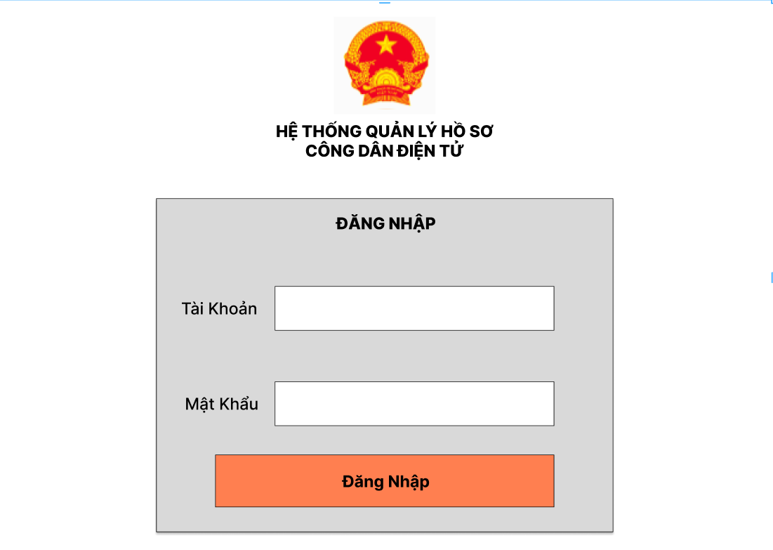

**Hình 16: Giao diện đăng nhập.**

|  |  |  |  |  |  |  |
| --- | --- | --- | --- | --- | --- | --- |
| **Màn hình** | Đăng nhập | | | | | |
| **Mô tả** | Đăng nhập vào hệ thống | | | | | |
| **Nội dung màn hình** | | | | | | |
| **Mục** | **Kiểu** | | **Dữ liệu** | | **Mô tả** | |
| Tài khoản | TextFile–String(20) | | Account.User_name | | Nhập tên tài khoản tại đây | |
| Mật khẩu | TextField – String(20) | | Account.Password | | Nhập mật khẩu tại đây | |
| Đăng nhập | Button | |  | |  | |
| **Tên hành động** | | **Mô tả** | | **Thành công** | | **Thất bại** |
| Đăng nhập | | Kiểm tra và so sánh dữ liệu nhập vào có hợp lệ không. | | Đăng nhập vào hệ thống. | | Hiển thị thông báo đăng nhập không thành công. |

### Xem thông tin cá nhân.

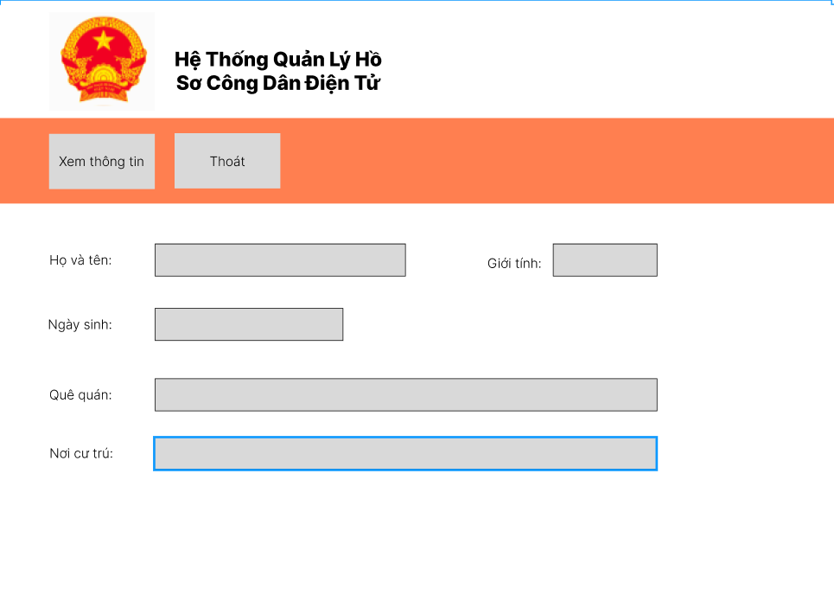

**Hình 17: Giao diện xem thông tin cá nhân.**

|  |  |  |  |  |  |  |
| --- | --- | --- | --- | --- | --- | --- |
| **Màn hình** | | Thông tin cá nhân | | | | |
| **Mô tả** | | Xem thông tin cá nhân | | | | |
| **Nội dung màn hình** | | | | | | |
| **Mục** | | **Kiểu** | **Dữ liệu** | | **Mô tả** | |
| Xem thông tin | | Button |  | |  | |
| Thoát | | Button |  | |  | |
| Họ và tên | | TextField – String(100) | User.Name | | Hiển thị tên cá nhân | |
| Giới tính | | TextField – String(100) | User.Sex | | Hiển thị giới tính của cá nhân | |
| Ngày sinh | | TextField – String(30) | User.Date_of_birth | | Hiển thị ngày sinh của cá nhân. | |
| Quê quán | | TextField – String(200) | User.Place_of_origin | | Hiển thị quê quán của cá nhân | |
| Nơi cư trú | | TextField – String(200) | User.Place_of_residence | | Hiển thị nơi cư trú của cá nhân | |
| **Tên hành động** | **Mô tả** | | | **Thành công** | | **Thất bại** |
| Xem thông tin | Xem thông tin của cá nhân. | | | Hiển thị thông tin của cá nhân. | | Hiển thị cửa sổ thông báo lỗi. |
| Thoát |  | | | Tắt cửa sổ | |  |

### 

### Xem lịch hẹn.

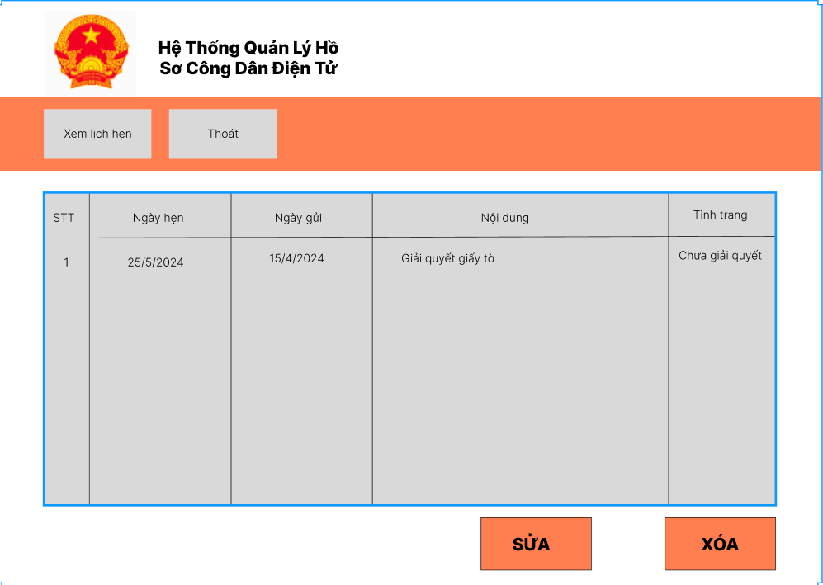

**Hình 18: Giao diện xem lịch hẹn.**

|  |  |  |  |  |  |  |
| --- | --- | --- | --- | --- | --- | --- |
| **Màn hình** | Xem lịch hẹn. | | | | | |
| **Mô tả** | Xem lịch hẹn làm giải quyết các việc của công dân. | | | | | |
| **Nội dung màn hình** | | | | | | |
| **Mục** | **Kiểu** | | **Dữ liệu** | | **Mô tả** | |
| Xem lịch hẹn | Button | |  | |  | |
| Thoát | Button | |  | |  | |
| Table Lịch hẹn | Table | | HangHoa.color | | Hiển thị danh sách các lịch hẹn của công dân. | |
| **Tên hành động** | | **Mô tả** | | **Thành công** | | **Thất bại** |
| Xem lịch hẹn | | Kiểm tra các lịch hẹn của công dân. | | Hiển thị danh sách lịch hẹn của công dân. | | Hiển thị cửa sổ thông báo lỗi. |
| Thoát | |  | | Tắt của sổ | |  |

### Thông báo.

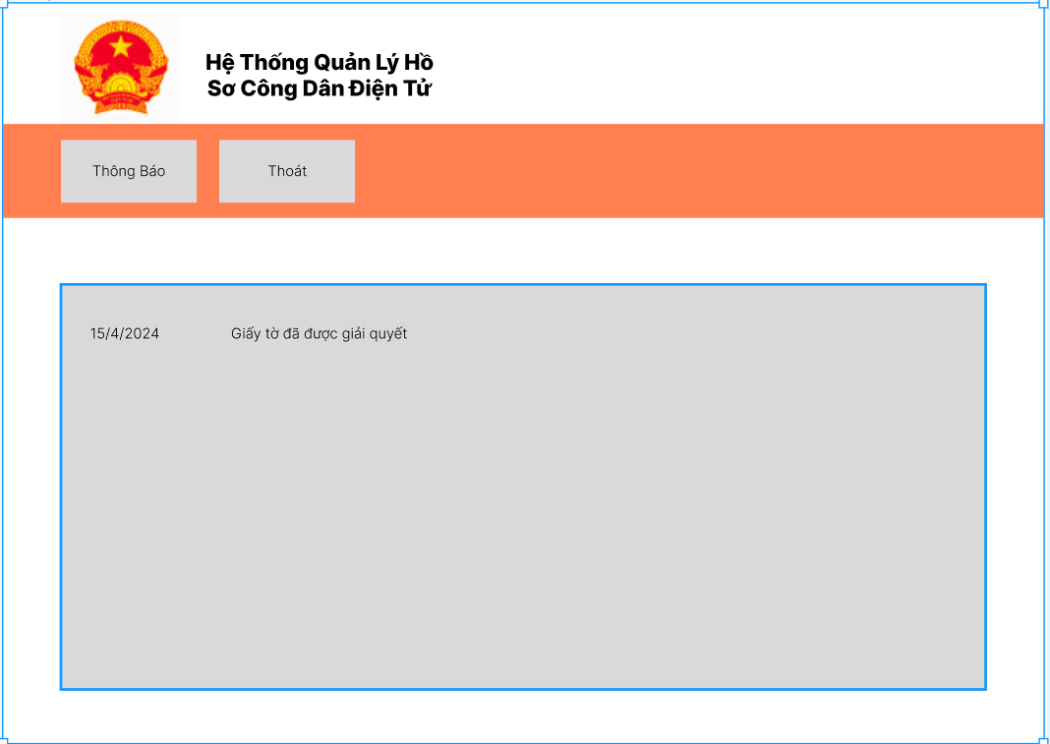

**Hình 19: Giao diện thông báo.**

|  |  |  |  |  |  |  |
| --- | --- | --- | --- | --- | --- | --- |
| **Màn hình** | Thông báo. | | | | | |
| **Mô tả** | Xem các thông báo gửi đến công dân. | | | | | |
| **Nội dung màn hình** | | | | | | |
| **Mục** | **Kiểu** | | **Dữ liệu** | | **Mô tả** | |
| Thông báo | Button | |  | |  | |
| Thoát | Button | |  | |  | |
| Table thông báo | Table | | notification | | Hiển thị danh sách các thông báo gửi đến của công dân | |
| **Tên hành động** | | **Mô tả** | | **Thành công** | | **Thất bại** |
| Thông báo | | Kiểm tra các thông báo của công dân | | Hiển thị danh sách các thông báo của công dân | | Hiển thị cửa sổ thông báo lỗi. |
| Thoát | |  | | Tắt của sổ | |  |

### Tìm kiếm công dân.

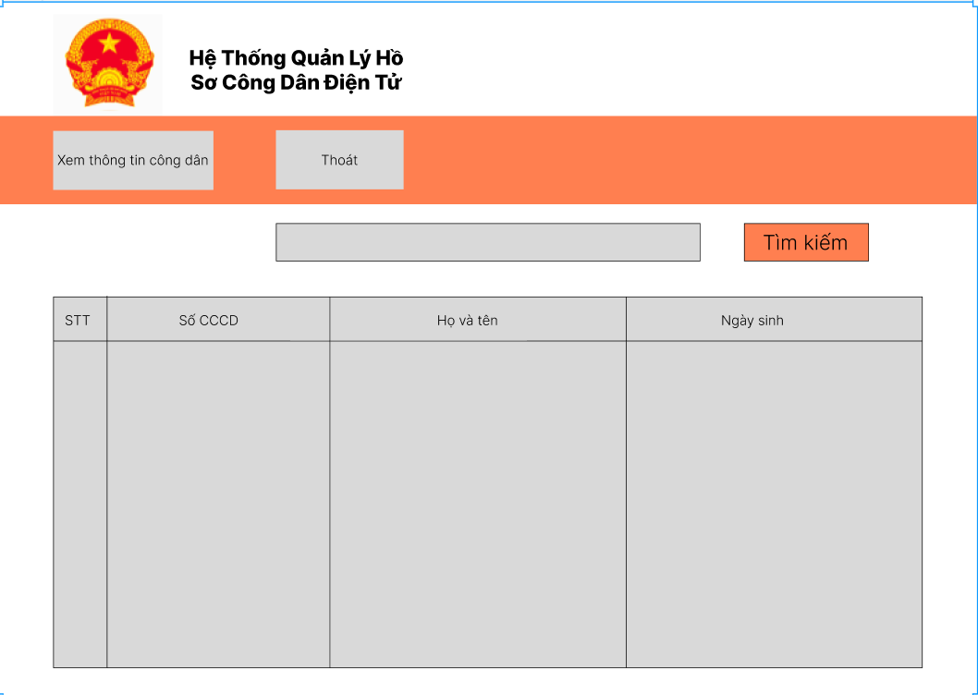

**Hình 20: Giao diện tìm kiếm công dân.**

|  |  |  |  |  |  |  |
| --- | --- | --- | --- | --- | --- | --- |
| **Màn hình** | Tìm kiếm công dân | | | | | |
| **Mô tả** | Tìm kiếm thông tin công dân | | | | | |
| **Nội dung màn hình** | | | | | | |
| **Mục** | **Kiểu** | | **Dữ liệu** | | **Mô tả** | |
| Xem thông tin công dân | Button | |  | |  | |
| Thoát | Button | |  | |  | |
| Tìm kiếm | Button | |  | |  | |
| Tìm kiếm | TextField – String(200) | |  | |  | |
| Table Công dân | Table | | citizen | | Hiển thị danh sách các thông báo gửi đến của công dân | |
| **Tên hành động** | | **Mô tả** | | **Thành công** | | **Thất bại** |
| Xem thông tin công dân | | Xem thông tin chi tiết của công dân. | | Hiển thị thông tin chi tiết của công dân. | |  |
| Tìm kiếm | | So sánh xâu nhập vào với dữ liệu của cơ sở dữ liệu công dân | |  | |  |
| Thoát | |  | | Tắt của sổ | |  |

### Xem thông tin công dân.

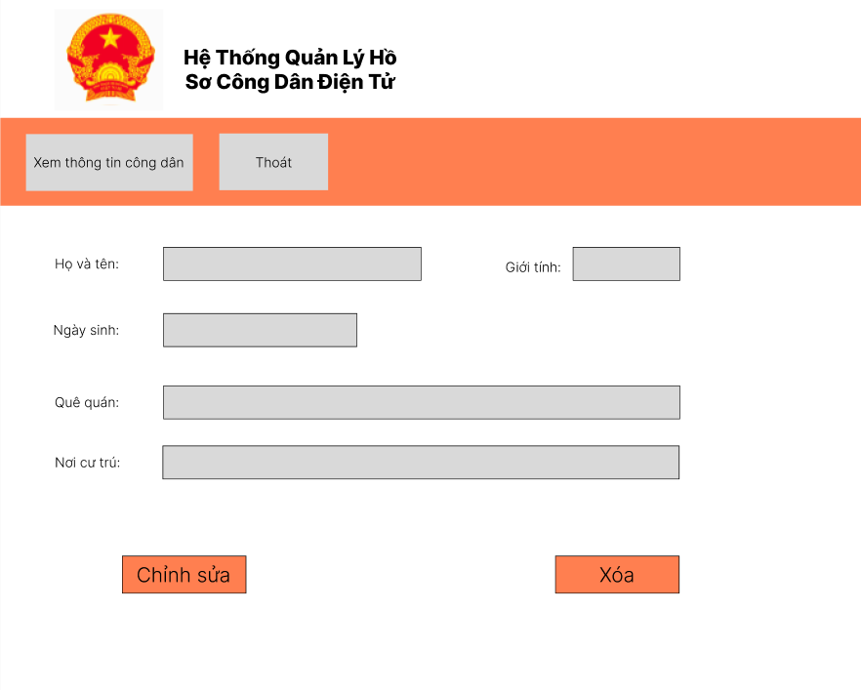

**Hình 21: Giao diện xem thông tin công dân.**

|  |  |  |  |  |  |  |
| --- | --- | --- | --- | --- | --- | --- |
| **Màn hình** | Xem thông tin công dân | | | | | |
| **Mô tả** | Xem thông tin của công dân | | | | | |
| **Nội dung màn hình** | | | | | | |
| **Mục** | **Kiểu** | | **Dữ liệu** | | **Mô tả** | |
| Xem thông tin công dân | Button | |  | |  | |
| Thoát | Button | |  | |  | |
| Chỉnh sửa | Button | |  | |  | |
| Xóa | Button | |  | |  | |
| Họ và tên | TextField – String(100) | | citizen.Name | | Hiển thị tên công dân | |
| Giới tính | TextField – String(100) | | citizen.Sex | | Hiển thị giới tính của công dân. | |
| Ngày sinh | TextField – String(30) | | citizen.Date_of_birth | | Hiển thị ngày sinh của công dân. | |
| Quê quán | TextField – String(200) | | citizen.Place_of_origin | | Hiển thị quê quán của công dân. | |
| Nơi cư trú | TextField – String(200) | | citizen.Place_of_residence | | Hiển thị nơi cư trú của công dân. | |
| **Tên hành động** | | **Mô tả** | | **Thành công** | | **Thất bại** |
| Xem thông tin công dân | | Xem thông tin chi tiết của công dân. | | Hiển thị thông tin chi tiết của công dân. | |  |
| Chỉnh sửa | | Chỉnh sửa thông tin của công dân | | Hiển thị cửa sổ “Đã chỉnh sửa thành công” | | Hiển thị cửa sổ “Chỉnh sửa không thành công” |
| Xóa | | Xóa thông tin công dân | | Hiển thị của sổ đã xóa thành công | |  |
| Thoát | |  | | Tắt của sổ | |  |

### Gửi thông báo.

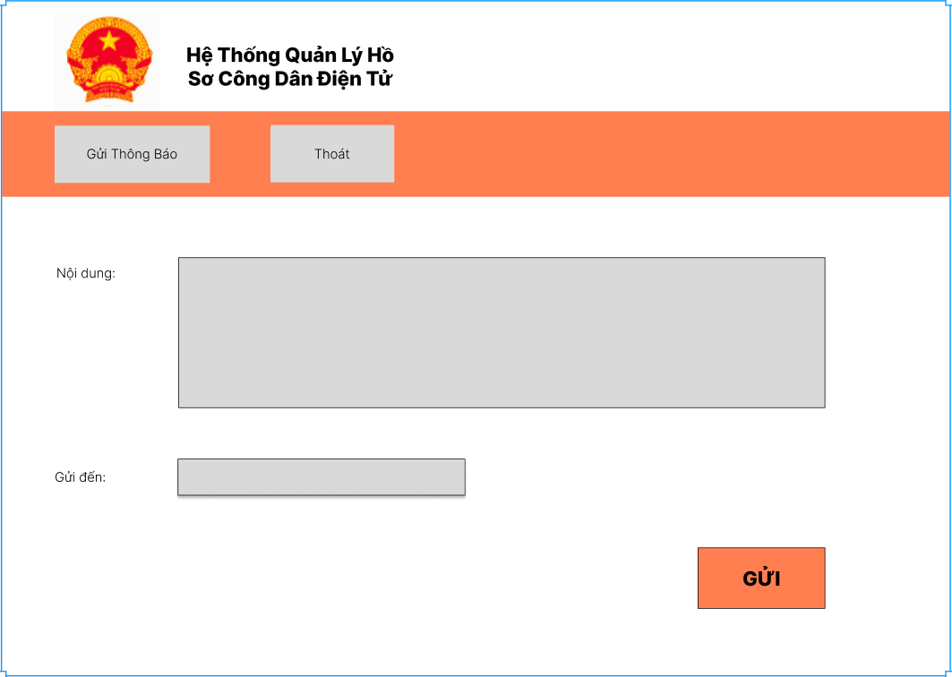

**Hình 22: Giao diện gửi thông báo.**

|  |  |  |  |  |  |  |
| --- | --- | --- | --- | --- | --- | --- |
| **Màn hình** | Gửi thông báo | | | | | |
| **Mô tả** | Gửi thông báo đến công dân | | | | | |
| **Nội dung màn hình** | | | | | | |
| **Mục** | **Kiểu** | | **Dữ liệu** | | **Mô tả** | |
| Gửi thông báo | Button | |  | |  | |
| Thoát | Button | |  | |  | |
| Gửi | Button | |  | |  | |
| Nội dung | TextField – String(200) | | notification.purport | | Nội dung của thông báo | |
| Gửi đến | TextField – String(100) | | citizen.Name | | Công dân | |
| **Tên hành động** | | **Mô tả** | | **Thành công** | | **Thất bại** |
| Gửi thông báo | | Gửi thông báo | |  | |  |
| Gửi | | Gửi thông báo đến công dân | | Hiển thị cửa sổ “Đã gửi thành công” | | Hiển thị cửa sổ “Gửi không thành công” |
| Thoát | |  | | Tắt của sổ | |  |

### Đóng góp ý kiến.

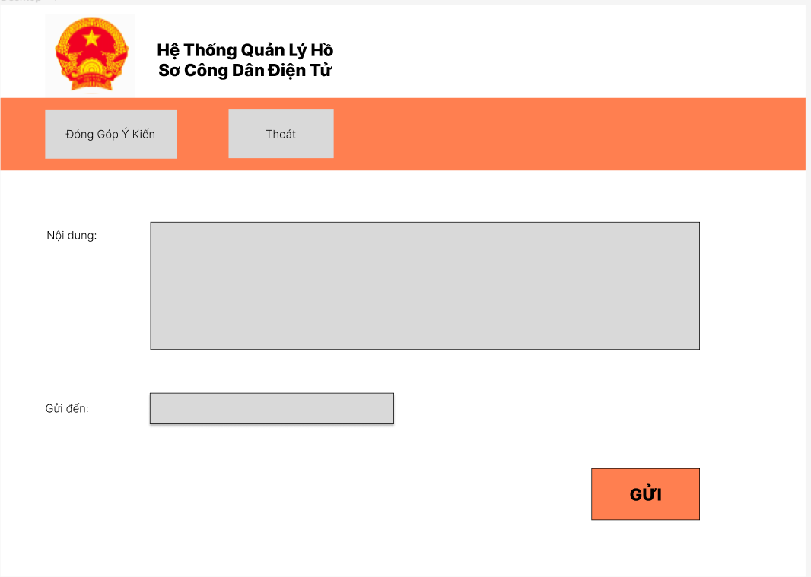

**Hình 23: Giao diện đóng góp ý kiến.**

|  |  |  |  |
| --- | --- | --- | --- |
| **Màn hình** | Đóng góp ý kiến | | |
| **Mô tả** | Công dân đóng góp ý kiến tới cơ quan chức năng hoặc hệ thống. | | |
| **Nội dung màn hình** | | | |
| **Mục** | **Kiểu** | **Dữ liệu** | **Mô tả** |
| Đóng góp ý kiến | Button |  |  |
| Thoát | Button |  |  |
| Gửi | Button |  |  |
| Nội dung | TextField – String(200) | feedback.purport | Nội dung của ý kiến |
| Gửi đến | TextField – String(100) |  | Cơ quan chức năng hoặc hệ thống |
| **Tên hành động** | **Mô tả** | **Thành công** | **Thất bại** |
| Đóng góp ý kiến | Đóng góp ý kiến |  |  |
| Gửi | Gửi ý kiến tới cơ quan chức năng hoặc hệ thống | Hiển thị cửa sổ “Đã gửi thành công” | Hiển thị cửa sổ “Gửi không thành công” |
| Thoát |  | Tắt của sổ |  |

### Gửi yêu cầu Chỉnh sửa thông tin.

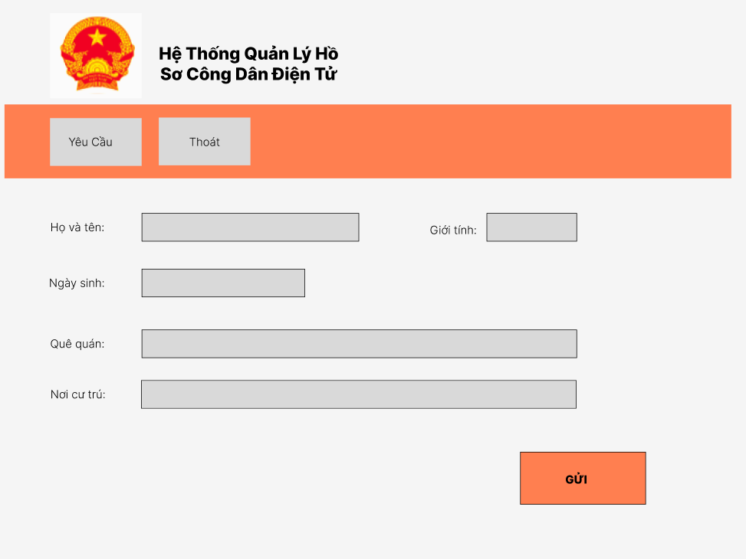

**Hình 24: Giao diện gửi yêu cầu chỉnh sửa thông tin.**

|  |  |  |  |  |  |  |
| --- | --- | --- | --- | --- | --- | --- |
| **Màn hình** | Gửi yêu cầu chỉnh sửa thông tin tài khoản | | | | | |
| **Mô tả** | Thay đổi Thông tin tài khoản trong hệ thống | | | | | |
| **Nội dung màn hình** | | | | | | |
| **Mục** | **Kiểu** | | **Dữ liệu** | | **Mô tả** | |
| Họ và tên | String | | Requirement.purport | | Chỉnh sửa họ và tên muốn thay đổi ở đây | |
| Ngày sinh | date | | Requirement.purport | | Chỉnh sửa ngày sinh nhân muốn thay đổi ở đây | |
| Quê quán | String | | Requirement.purport | | Chỉnh sửa quê quán muốn thay đổi ở đây | |
| Nơi cư trú | String | | Requirement.purport | | Chỉnh sửa nơi cư trú muốn thay đổi ở đây | |
| Ok | Button | |  | |  | |
| Thoát | Button | |  | |  | |
| **Tên hành động** | | **Mô tả** | | **Thành công** | | **Thất bại** |
| Ok | | Gửi yêu cầu chỉnh sửa thông tin cá nhân tới chính quyền | | Hiển thị thông báo  “Yêu cầu đã được gửi thành công” | | Hiển thị thông báo “Gửi yêu cầu khong thành công” |
| Thoát | | Hủy bỏ hành động gửi yêu cầu chỉnh sửa thông tin | |  | |  |

### Gửi yêu cầu khiếu nại.

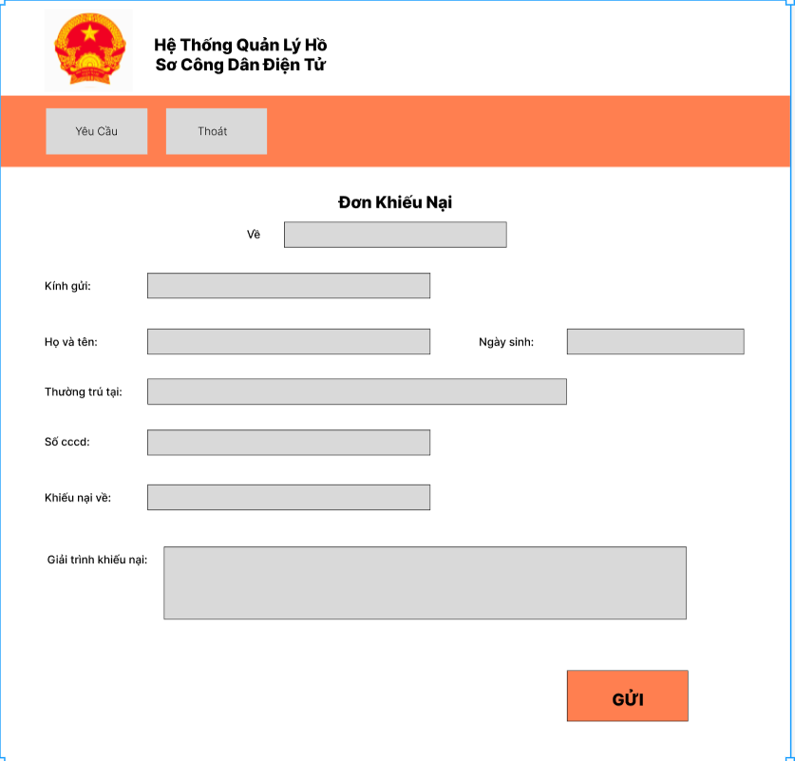

**Hình 25: Giao diện gửi yêu cầu khiếu nại.**

|  |  |  |  |  |  |  |
| --- | --- | --- | --- | --- | --- | --- |
| **Màn hình** | Đơn khiếu nại | | | | | |
| **Mô tả** | Gửi yêu cầu khiếu nại | | | | | |
| **Nội dung màn hình** | | | | | | |
| **Mục** | **Kiểu** | | **Dữ liệu** | | **Mô tả** | |
| Về | String | | Requirement.purport | | Hiển thị thông tin về việc khiếu nại | |
| Kính gửi | String | | Requirement.purport | | Hiển thị Thông tin về người xử lí khiếu nại | |
| Họ và tên | TextField – String(200) | | Requirement.purport | | Hiển thị tên người gửi khiếu nại | |
| Ngày sinh | Date | | Requirement.purport | | Hiển thị ngày sinh người gửi khiếu nại | |
| Thường trú tại | String | | Requirement.purport | | Hiện thị địa chỉ thường trú của người gửi khiếu nại | |
| Số CCCD | String | | Requirement.purport | | Hiển thị số cccd của người gửi khiếu nại | |
| Khiếu nại về | String | | Requirement.purport | | Hiển thị thông tin về việc khiếu nại | |
| Giải trình khiếu nại | String | | Requirement.purport | | Hiển thị nội dung, giải trình về khiếu nại của người gửi | |
| GỬI | Button | |  | |  | |
| Thoát | Button | |  | |  | |
| **Tên hành động** | | **Mô tả** | | **Thành công** | | **Thất bại** |
| GỬI | | Gửi yêu cầu khiếu nịa | | Hiển thị thông báo  “Yêu cầu đã được gửi thành công” | | Hiển thị thông báo  “Gửi Yêu cầu không thành công” |
| Thoát | | Hủy bỏ hành động gửi yêu cầu khiếu nại | |  | |  |

### Đặt lịch hẹn.

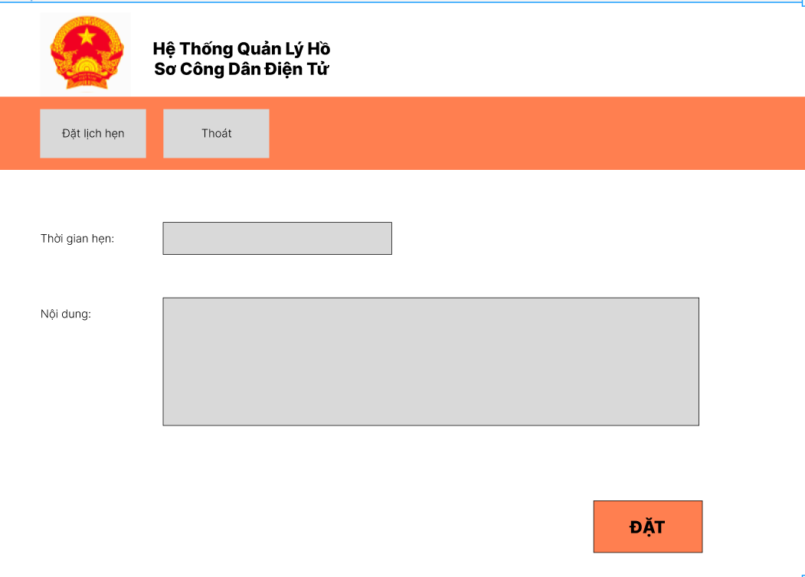

**Hình 26: Giao diện đặt lich hẹn.**

|  |  |  |  |  |  |  |
| --- | --- | --- | --- | --- | --- | --- |
| **Màn hình** | Đặt lịch hẹn | | | | | |
| **Mô tả** | Đặt lịch hẹn | | | | | |
| **Nội dung màn hình** | | | | | | |
| **Mục** | **Kiểu** | | **Dữ liệu** | | **Mô tả** | |
| Thời gian hẹn | Date | | Appointment_schedule.time_start | | Hiển thị thời gian của cuộc hẹn | |
| Nội dung | String | | Appointment_schedule.purport | | Hiển thị mục đích của cuộc hẹn | |
| ĐẶT | Button | |  | |  | |
| Thoát | Button | |  | |  | |
| **Tên hành động** | | **Mô tả** | | **Thành công** | | **Thất bại** |
| ĐẶT | | Đặt lịch hẹn | | Hiển thị thông báo  “Đặt lịch hẹn thành công” | | Hiển thị thông báo  “Đặt lịch hẹn không thành công” |
| Thoát | | Hủy bỏ yêu cầu đặt lịch hẹn | |  | |  |

### Thêm tài khoản công dân.

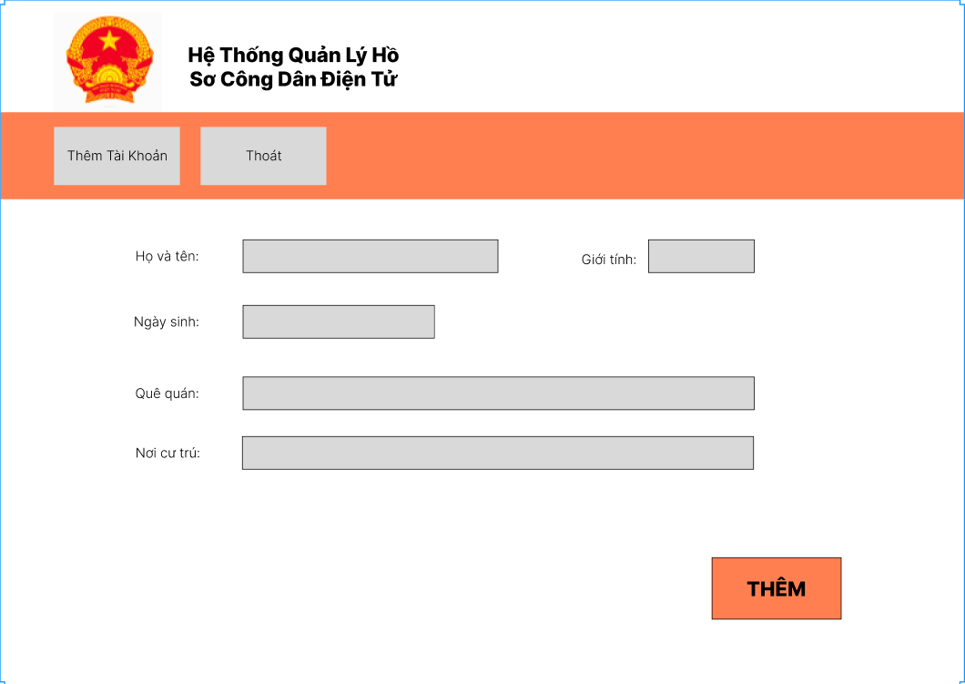

**Hình 27: Giao diện thêm tài khoản công dân.**

|  |  |  |  |  |  |  |
| --- | --- | --- | --- | --- | --- | --- |
| **Màn hình** | Thêm tài khoản | | | | | |
| **Mô tả** | Thêm tài khoản công dân | | | | | |
| **Nội dung màn hình** | | | | | | |
| **Mục** | **Kiểu** | | **Dữ liệu** | | **Mô tả** | |
| Họ và tên | String | | Citizen.name | | Hiển thị thông tin về tên của tài khoản | |
| Giới tính | bool | | Citizen.sex | | Hiển thị Thông tin về giới tính của tài khoản | |
| Ngày sinh | String | | Citizen.Date_of_birth | | Hiển thị thông tin về ngày sinh của tài khoản | |
| Quê Quán | String | | Citizen.Date_of_origin | | Hiển thị thông tin về quên quán của tài khoản | |
| Nơi cư trú | String | | Citizen.Date_of_Residence | | Hiện thị thông tin về nơi cư trú của tài khoản | |
| Thêm | Button | |  | |  | |
| Thoát | Button | |  | |  | |
| **Tên hành động** | | **Mô tả** | | **Thành công** | | **Thất bại** |
| Thêm | | Thêm tài khoản công dân | | Hiển thị thông báo  “Thêm tài khoản thành công” | | Hiển thị thông báo  “Thêm tài khoản không thành công” |
| Thoát | | Hủy bỏ hành động thêm tài khoản | |  | |  |

### Thống kê.

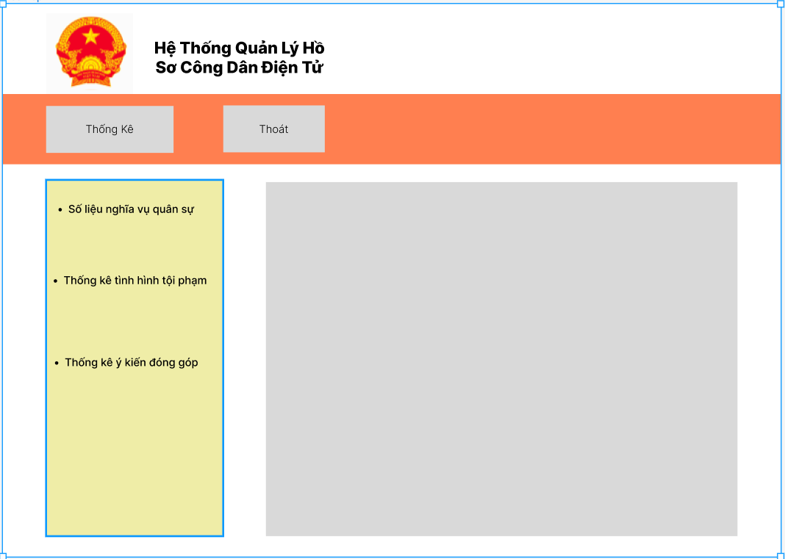

**Hình 28: Giao diện thống kê.**

|  |  |  |  |  |  |  |
| --- | --- | --- | --- | --- | --- | --- |
| **Màn hình** | Thống kê | | | | | |
| **Mô tả** | Thống kê tài khoản | | | | | |
| **Nội dung màn hình** | | | | | | |
| **Mục** | **Kiểu** | | **Dữ liệu** | | **Mô tả** | |
| Số liệu nghĩa vụ quân sự | Button | |  | |  | |
| Thống kê tình hình tội phạm | Button | |  | |  | |
| Thống kê ý kiến đóng góp | Button | |  | |  | |
| Thoát | Button | |  | |  | |
| **Tên hành động** | | **Mô tả** | | **Thành công** | | **Thất bại** |
| Số liệu nghĩa vụ quân sự | | Hiển thị danh sách tài khoản đã tham gia nghĩa vụ quân sự trong từng năm | |  | |  |
| Thống kê tình hình tội phạm | | Hiển thị danh sách tài khoản đã từng phạm tội trong từng năm | |  | |  |
| Thống kê ý kiến đóng góp | | Hiển thị danh sách các ý kiến được đóng góp trong từng năm | |  | |  |
| Thoát | | Hủy bỏ hành động xem thống kê | |  | |  |

### Xem yêu cầu cần xử lí.

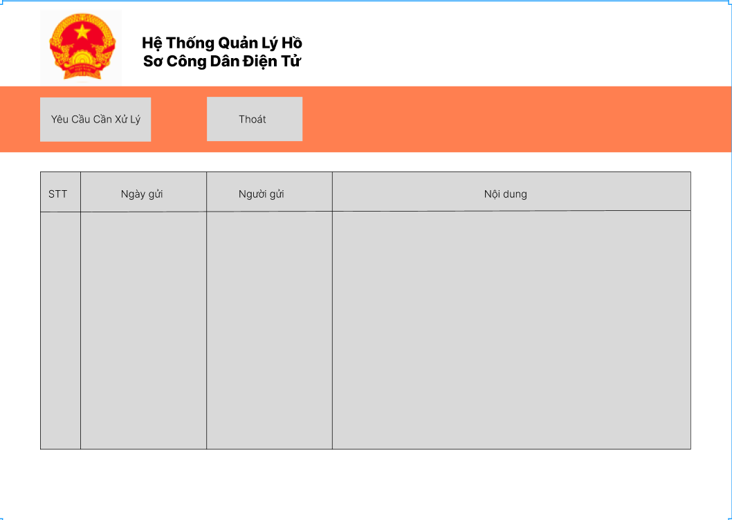

**Hình 29: Giao diện xem yêu cầu cần xử lý.**

|  |  |  |  |  |  |  |
| --- | --- | --- | --- | --- | --- | --- |
| **Màn hình** | Yêu cầu cần xử lí | | | | | |
| **Mô tả** | Quản lý những yêu cầu cần xử lí | | | | | |
| **Nội dung màn hình** | | | | | | |
| **Mục** | **Kiểu** | | **Dữ liệu** | | **Mô tả** | |
| STT | int | | Requirement.Id | | Thể hiện ID của yêu cầu | |
| Ngày gửi | Date | | Requirement.Date_send | | Thể hiện thời gian gửi yêu cầu | |
| Người gửi | String | | Citizen.Name | | Thể hiện tên của người gửi yêu cầu | |
| Nội dung | String | | Requirement.purport | | Thể hiện nội dung của yêu cầu | |
| Thoát | Button | |  | |  | |
| **Tên hành động** | | **Mô tả** | | **Thành công** | | **Thất bại** |
| Thoát | | Hủy bỏ hành động xem yêu cầu cần xử lí | |  | |  |
| Nhấn vào từng yêu cầu | | Mở ra Frame chứa chi tiết yêu cầu cần xử lí | |  | |  |

### Chi tiết yêu cầu cần xử lí.

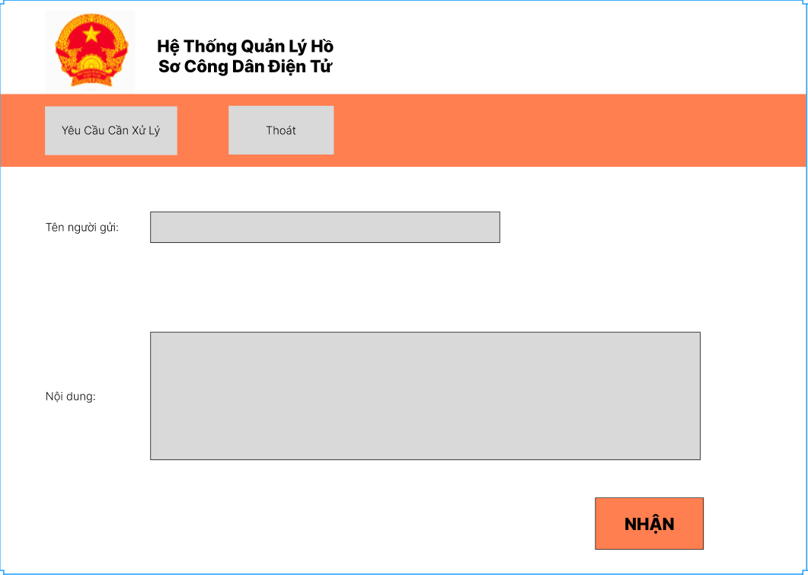

**Hình 30: Giao diện chi tiết yêu cầu cần xử lý.**

|  |  |  |  |  |  |  |
| --- | --- | --- | --- | --- | --- | --- |
| **Màn hình** | Yêu cầu cần xử lí | | | | | |
| **Mô tả** | Quản lý những yêu cầu cần xử lí | | | | | |
| **Nội dung màn hình** | | | | | | |
| **Mục** | **Kiểu** | | **Dữ liệu** | | **Mô tả** | |
| Tên người gửi | String | | Citizen.Name | | Thể hiện tên của người gửi yêu cầu | |
| Nội dung | String | | Requirement.purport | | Thể hiện nội dung của yêu cầu | |
| Nhận | Button | |  | |  | |
| Thoát | Button | |  | |  | |
| **Tên hành động** | | **Mô tả** | | **Thành công** | | **Thất bại** |
| Thoát | | Hủy bỏ hành động xem yêu cầu cần xử lí | |  | |  |
| Nhận | | Xác nhận xử lí yêu cầu | | Hiển thị thông báo “Nhận yêu cầu thành công” | | Hiển thị thông báo “Nhận yêu cầu không thành công” |

### Xem lịch hẹn cần xử lí.

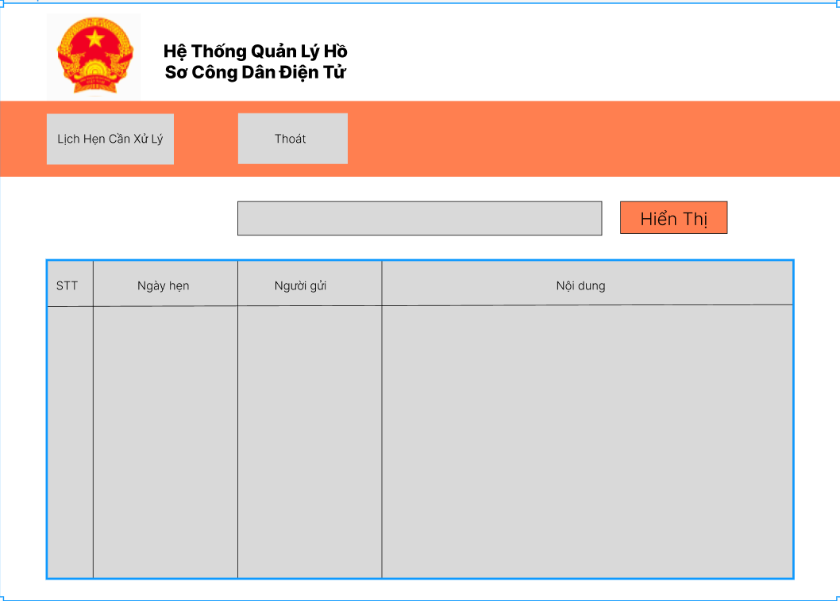

**Hình 31: Giao diện xem lịch hẹn cần xử lý.**

|  |  |  |  |  |  |  |
| --- | --- | --- | --- | --- | --- | --- |
| **Màn hình** | Lịch hẹn cần xử lí | | | | | |
| **Mô tả** | Quản lý những lịch hẹn cần xử lí | | | | | |
| **Nội dung màn hình** | | | | | | |
| **Mục** | **Kiểu** | | **Dữ liệu** | | **Mô tả** | |
| STT | int | | Appointment_schedule.Id | | Thể hiện ID của lịch hẹn | |
| Ngày hẹn | Date | | Appointment_schedule.Date_send | | Thể hiện thời gian hẹn của lịch hẹn | |
| Người gửi | String | | Citizen.Name | | Thể hiện tên của người gửi yêu cầu | |
| Nội dung | String | | Appointment_schedule.Purport | | Thể hiện nội dung của lịch hẹn | |
| Thoát | Button | |  | |  | |
| Hiển thị | Button | |  | |  | |
| **Tên hành động** | | **Mô tả** | | **Thành công** | | **Thất bại** |
| Thoát | | Hủy bỏ hành động xem lịch hẹn cần xử lí | |  | |  |
| Hiển thị | | Hiển thị ra các lịch hẹn theo thời gian được chọn | |  | |  |
| Nhấn vào từng yêu cầu | | Mở ra Frame chứa chi tiết lịch hẹn cần xử lí | |  | |  |

### Chi tiết lịch hẹn.

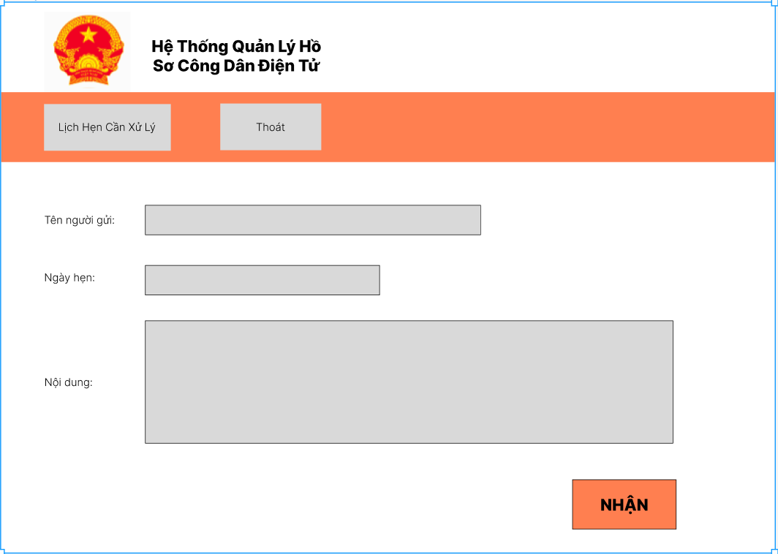

**Hình 32: Giao diện chi tiết lịch hẹn.**

|  |  |  |  |  |  |  |
| --- | --- | --- | --- | --- | --- | --- |
| **Màn hình** | Chi tiết lịch hẹn | | | | | |
| **Mô tả** | Quản lý những lịch hẹn cần xử lí | | | | | |
| **Nội dung màn hình** | | | | | | |
| **Mục** | **Kiểu** | | **Dữ liệu** | | **Mô tả** | |
| Tên người gửi | String | | Citizen.Name | | Thể hiện tên của người gửi cuộc hẹn | |
| Ngày hẹn | Date | | Appointment_schedule.Time_start | | Thể hiện Thời gian của cuộc hẹn | |
| Nội dung | String | | Requirement.purport | | Thể hiện nội dung của cuộc hẹn | |
| Nhận | Button | |  | |  | |
| Thoát | Button | |  | |  | |
| **Tên hành động** | | **Mô tả** | | **Thành công** | | **Thất bại** |
| Thoát | | Hủy bỏ hành động xem yêu cầu cần xử lí | |  | |  |
| Nhận | | Xác nhận cuộc hẹn | | Hiển thị thông báo “Nhận cuộc hẹn thành công” | | Hiển thị thông báo “Nhận cuộc hẹn không thành công” |

### Xem thông tin cán bộ.

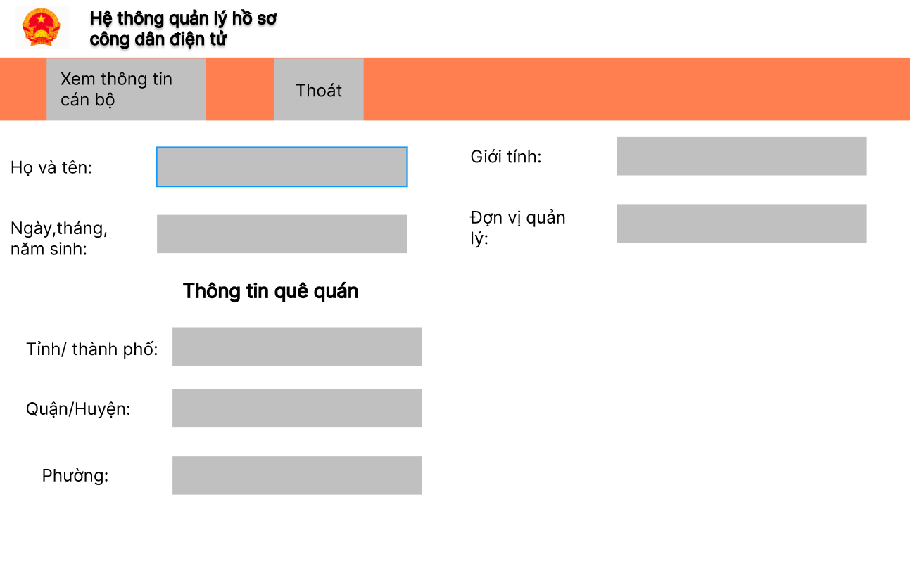

**Hình 33: Giao diện xem thông tin cán bộ.**

|  |  |  |  |  |  |  |
| --- | --- | --- | --- | --- | --- | --- |
| **Màn hình** | Xem thông tin cán bộ | | | | | |
| **Mô tả** | Xem thông tin của một cán bộ trong hệ thống | | | | | |
| **Nội dung màn hình** | | | | | | |
| **Mục** | **Kiểu** | | **Dữ liệu** | | **Mô tả** | |
| Họ và tên | String | | Authorities.Name | | Xem thông tin họ và tên cán bộ tại đây | |
| Ngày, tháng, năm sinh | date | | Authorities.Date_of_birth | | Xem thông tin ngày sinh tại đây | |
| Giới tính | bool | | Authorities.Sex | | Xem thông tin giới tính tại đây | |
| Đơn vị quản lý | String | | Authorities.City_or_province | | Xem thông tin đơn vị quản lý tại đây | |
| Tỉnh/ thành phố | String | | Authorities.Place_of_origin | | Xem thông tin của thành phố/ tỉnh quê hương tại đây | |
| Quận/ huyện | String | | Authorities.Place_of_origin | | Xem thông tin của quận/ huyện quê hương tại đây | |
| Phường | String | | Authorities.Place_of_origin | | Xem thông tin của phương quê hương tại đây | |
| Thoát | Button | |  | |  | |
| Xem thông tin cán bộ | Button | |  | |  | |
| **Tên hành động** | | **Mô tả** | | **Thành công** | | **Thất bại** |
| Thoát | | Khi bấm thoát thì sẽ thoát ra khỏi chức năng về lại trang chủ | | Về lại trang chủ | |  |
| Xem thông tin cán bộ | | Làm tươi lại trang chức năng | | Làm tươi trang xem thông tin cán bộ | |  |

### Thêm thông tin.

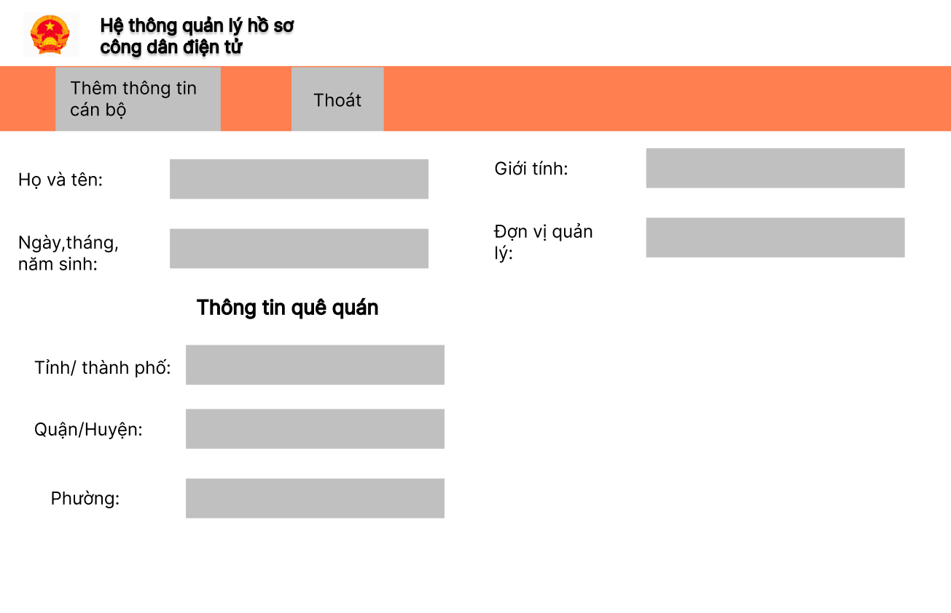

**Hình 34: Giao diện thêm thông tin.**

|  |  |  |  |  |  |  |
| --- | --- | --- | --- | --- | --- | --- |
| **Màn hình** | Thêm thông tin tài khoản cán bộ | | | | | |
| **Mô tả** | Tạo mới thông tin tài khoản trong hệ thống | | | | | |
| **Nội dung màn hình** | | | | | | |
| **Mục** | **Kiểu** | | **Dữ liệu** | | **Mô tả** | |
| Họ và tên | String | | Requirement.purport | | Thêm họ và tên muốn tạo | |
| Ngày sinh | date | | Requirement.purport | | Thêm ngày sinh nhân muốn tạo | |
| Giới tính | Bool | | Requirement.purport | | Chọn giới tính muốn tạo | |
| Tỉnh/Thành phố | String | | Requirement.purport | | Nhập tỉnh/ thành phố muốn thêm | |
| Quận/huyện | String | | Requirement.purport | | Nhập quận huyện muốn thêm | |
| Phường | String | | Requirement.purport | | Nhập phường muốn thêm | |
| Đơn vị quản lý | String | | Requirement.purport | | Chọn đơn vị quản lý | |
| Thêm cán bộ | Button | |  | |  | |
| Thoát | Button | |  | |  | |
| **Tên hành động** | | **Mô tả** | | **Thành công** | | **Thất bại** |
| Thêm thông tin cán | | Gửi yêu cầu thêm thông tin cá nhân tới hệ thống | | Hiển thị thông báo  “ Đã được thêm thành công” | | Hiển thị thông báo “Được thêm thất bại” |
| Thoát | | Hủy bỏ hành động gửi yêu cầu thêm thông tin | |  | |  |

### Cập nhật thông tin:

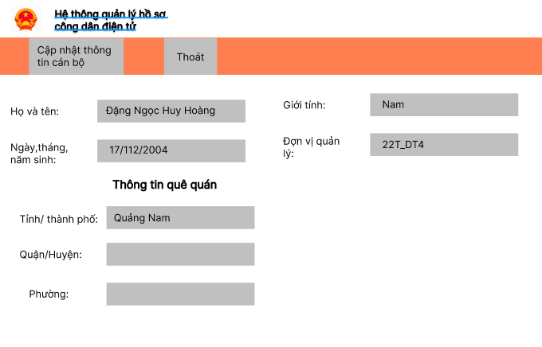

**Hình 35: Giao diện cập nhật thông tin.**

|  |  |  |  |  |  |  |
| --- | --- | --- | --- | --- | --- | --- |
| **Màn hình** | Cập nhật thông tin tài khoản cán bộ | | | | | |
| **Mô tả** | Chỉnh sửa thông tin tài khoản trong hệ thống | | | | | |
| **Nội dung màn hình** | | | | | | |
| **Mục** | **Kiểu** | | **Dữ liệu** | | **Mô tả** | |
| Họ và tên | String | | Requirement.purport | | Chỉnh sửa họ và tên được chọn | |
| Ngày sinh | date | | Requirement.purport | | Chỉnh sửa ngày sinh nhân được chọn | |
| Giới tính | Bool | | Requirement.purport | | Chỉnh sửa giới tính được chọn | |
| Tỉnh/Thành phố | String | | Requirement.purport | | Chỉnh sửa tỉnh/ thành phố được chọn | |
| Quận/huyện | String | | Requirement.purport | | Chỉnh sửa quận huyện được chọn | |
| Phường | String | | Requirement.purport | | Chỉnh sửa phường được chọn | |
| Đơn vị quản lý | String | | Requirement.purport | | Chỉnh sửa đơn vị quản lý được chọn | |
| Thêm cán bộ | Button | |  | |  | |
| Thoát | Button | |  | |  | |
| **Tên hành động** | | **Mô tả** | | **Thành công** | | **Thất bại** |
| Chỉnh sửa thông tin cán | | Gửi yêu cầu thêm thông tin cá nhân tới hệ thống | | Hiển thị thông báo  “ Đã được cập nhật thành công” | | Hiển thị thông báo “Cập nhật thất bại” |
| Thoát | | Hủy bỏ hành động gửi yêu cầu cập nhật thông tin | |  | |  |

# Các yêu cầu phi chức năng.

## Tính bảo mật.

Người dùng chỉ có thể sử dụng các chức năng và truy cập các dữ liệu phù hợp với vai trò của người dùng đó.

## Ràng buộc.

* Hệ thống quản lý căn cước công dân điện tử là hệ thống dựa trên Web do vậy người dùng cần có các thiết bị có kết nối với internet như máy vi tính và được cung cấp các dịch vụ như thư điện tử, hình ảnh, văn bản, đa phương tiện, giao thức truyền thông siêu văn bản để có thể gửi và nhận thông tin, dữ liệu giữa máy khách và web server.

* Bên phía máy khách – người dùng cần có phần mềm ứng dụng duyệt Web như Google Chrome, Internet Explore, Mozilla Firefox, Opera với phiên bản mới nhất có hỗ trợ JavaScript.